新北区小学综合实践活动解丽优秀教师培育室活动简报
（第二十七期）
- 活动通知】
新北区小学综合实践活动解丽优秀教师培育室第二十七次活动通知
- 活动理念：
为了进一步提升小学综合实践活动课程教学质量，秉持“项目融合，驱动成长”的理念，致力于通过生活化的项目式学习，让学生在实践中发现、探索与合作。此次活动旨在通过教学课例、集体研讨和案例分享等形式，促进教师之间的交流和分享，共同探索项目化学习在小学综合实践活动课程中的实施，以及如何设计更有效的教学策略来培养学生的研究能力和创新精神。
二、活动主题：“智”转乾坤，“能”启未来
三、活动时间：2025年5月21日（周三）下午
四、活动地点：香槟湖小学录播教室
五、参加人员：新北区小学综合实践活动解丽优秀教师培育室全体成员
六、活动流程
环节 | 时间 | 内容 | 负责人
【环节一】  课堂实践 | 13:00-13:40 | 二年级《“巧手制陀螺》 | 奔牛实验小学 叶文洁
【环节一】  课堂实践 | 13:55-14:35 | 四年级《减压能量舱》 | 香槟湖小学 胡玥
【环节二】  学习分享 | 14:45-15:05 | 《逆向设计赋能综合实践——以评估为导向的深度学习探索》 | 三井实验小学 查嘉俐
【环节二】  学习分享 | 15:05-15:25 | 深挖设计学习妙法，点亮常州推官新程——《追求理解的教学设计》第九章：设计学习 | 河海实验学校 赵娟
【环节三】  评课议课  引领提升 | 15:30-16:30 | 评课议课  引领提升 | 解丽
七、其他安排
1.活动组织、主持：解丽
2.活动通知：蔡玮
3.签到点名、活动简报：朱琳
4.活动报道：蔡玮

新北区小学综合实践活动解丽优秀教师培育室
2025年5月15日
【二、活动签到】（附：纸质签到表扫描件）
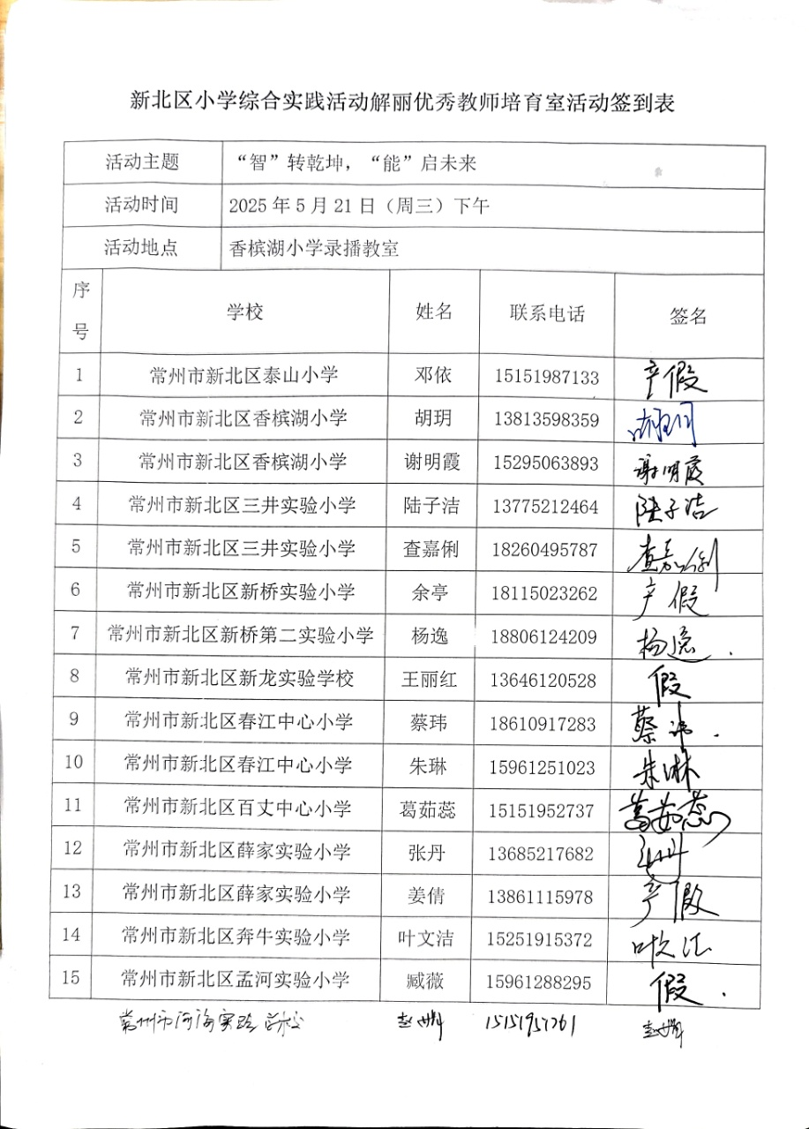
【三、活动过程材料】（附：详细教案和交流稿）
课堂实践一：巧手制陀螺
奔牛实验小学 叶文洁
【主题背景】
在素质教育全面推进的当下，学生不仅需要扎实的学科知识，更需要具备实践动手能力与创新思维。综合实践活动课 “我有一双小巧手 —— 制作陀螺”，聚焦培养学生动手操作与解决问题的能力。然而，传统课间 15 分钟常被学生用于随意奔跑或闲聊，未能充分发挥其教育价值。将制作陀螺的综合实践活动与课间 15 分钟有机结合，一方面能让学生在动手制作陀螺的过程中，深入理解物理原理，锻炼手眼协调能力；另一方面，课间时间成为展示与实践成果的舞台，学生们通过比赛、交流陀螺玩法，既能放松身心，又能增进同学间的互动合作，实现从 “做中学” 到 “玩中学” 的转变，让课间成为充满趣味与智慧的成长时光。
【学情分析】
二年级学生活力满满，对 “制作陀螺” 这类趣味实践活动热情高涨，课间更是乐于探索新鲜事物。他们已具备一定动手能力，在教师的适当辅助下，能逐步掌握工具使用技巧，顺利完成陀螺制作。出色的模仿学习能力，让他们能快速吸收同伴经验，创新陀螺玩法。学生们积极在课间展示作品、参与比赛，乐于分享创意，在小组合作中虽偶有意见分歧，但通过教师引导，能有效沟通，相互协作，在动手实践与欢乐课间中实现共同成长。
【活动目标】
1、认识、了解陀螺的构造，并能制作并改进简单的纸陀螺。
2、初步掌握制作的一般方法，并尝试解决操作时遇到的问题。
3、通过活动，感受动手、动脑、合作、实践带来的快乐。在体验中形成对生活的热爱。
【指导要点】
- 通过听一听、想一想、说一说等环节，了解陀螺及纸陀螺的制作过程。
- 通过想一想、做一做等环节，培养学生的动手能力。
- 通过想一想、看一看，培养学生多角度思考问题的能力。
【活动准备】
教师准备：卡纸、塑料瓶盖、光盘、小木棍、彩笔、剪刀、胶水、热熔胶枪等
学生准备：铅笔、橡皮、水彩笔
【活动流程】
了解纸陀螺的制作方法
了解陀螺及制作纸陀螺的的材料和工具
课间问题多
开发课间新玩法

探秘陀螺
分析影响陀螺稳定因素
玩转陀螺
陀螺争霸赛
制作纸陀螺

【活动设计】
驱动问题链 | 驱动任务链 | 学习支架
纸陀螺是由哪两部分组成的？制作纸陀螺需要什么材料和工具？ | 看一看，摸一摸，小组合作探究组成部分、制作所需的材料和工具 | 现成的纸陀螺
制作一个纸陀螺需要用到哪些方法？需要经过哪几个步骤。 | 小组合作，说方法、步骤 | 视频资源
制作纸陀螺 | 用剪一剪、加一加等方法，制作纸杯作品 | 卡纸、双面胶、剪刀等材料
为什么纸陀螺转的有快有慢，有的平稳有的不平稳呢？这到底与什么有关呢？ | 小组成员结合制作经验尝试分析原因 | 根据制作经验所得分析原因

【活动过程】
课前谈话，规范课堂：
同学们，大家好，我姓叶，大家可以叫我叶老师。上课前老师想和你们有一个约定：
1. 安静地倾听；
2. 按指令行动；
3. 积极举手发言。
表现最好的一组，老师会有惊喜礼物哦！能做好吗？好，那我们开始上课吧！
一、以玩导入，激发兴趣
1.这个学期，大家都知道，我们省开始实施“2.15专项活动”，原来10分钟的课间变成了15分钟，那变长的课间你们是怎么度过呢？（生回答）
2.在叶老师班，小朋友们在大课间特别喜欢玩一样东西？是什么呢？那就是陀螺。
3.今天叶老师把他们玩的陀螺带过来了，请组长来老师这领这些陀螺，分给组员。大家可以分着一起转一转，玩一玩，看这个陀螺和你平时玩的有什么不一样？
4.（纸做的）我们把这些用纸做的陀螺叫作纸陀螺。大家想不想亲自动手做一个来玩一玩？（想）那这节课，我们就用自己的这一双小巧手来做一个陀螺玩一玩，如果做得好的话，老师待会还想开展一个大赛来比一比。（出示板贴）
二、第一篇章：初玩陀螺——小小陀螺真有趣！
1.可是，要想做陀螺，我们得先了解陀螺。让我们走进第一篇章：初玩陀螺——小小陀螺真有趣！接下来请同学们继续观察刚才的纸陀螺，说一说纸陀螺是由哪两部分组成的？制作纸陀螺需要什么材料和工具？
活动一：
- 活动目标：了解陀螺
- 活动方式：小组方式
3.活动内容：（1）纸陀螺是由哪两部分组成的？
（2）制作纸陀螺需要什么材料和工具？
4.活动时间：1分钟，音乐停，讨论停

2.同学们讨论的非常激烈，已经讨论出来了，是吗？
3.第1个问题预设：纸陀螺是由硬卡纸和小木棒组成的。出示课件，这个硬卡纸叫作陀螺盘，小木棒叫作陀螺轴。
4.第2个问题，需要哪些工具？（剪刀、铅笔、彩笔，卡纸）
5.认识胶枪，指导使用方法并示范使用。
（1）这里面其实还藏着一个工具，你看看陀螺底部，那个是胶枪。其实双面胶或胶水都可以，但时间较长在课堂上我们要节约时间的话，我们就得用到这个新朋友热熔胶枪。
（2）热熔胶枪是怎么使用的呢？我们一起来学一学，这能够帮助你待会快速又好的做陀螺。
①组成部分及使用方法：看热熔胶枪有这么几个部位，这是胶枪的外观，你把开关开了，灯亮起来了它才可以使用。这是把手。嗯，你想让胶枪能够吐出胶来，就得按下把手。这个是胶棒，你要的胶从这里来。这个是枪嘴，你要的胶从这里出来。
②温馨提示：它有一个特点，它的胶会慢慢流出来变成丝的。你想不想让这根丝到处都乱晃啊？（不想），所以在你把它胶浇完以后，你可以多缠几圈，让那个丝也缠上去，这样就不会到处都是了。
另外胶枪的尖头和刚挤出来的胶不要摸，以免烫伤手指。
三、第二篇章：巧手制作——自制陀螺乐趣多！
过渡：认识了陀螺，认识了我们的帮手胶枪，那我们就要开始自制陀螺，让我们走进第二篇章，巧手自制作，自制陀螺乐趣多。
- 同学们，你会做陀螺吗（不会）那你们有什么方法去研究学习怎么做呢？（相机板贴：查找资料，采访，动手实践）
2.老师查找了资料，找到了一个视频，里面教我们怎么做陀螺，
活动二：
- 活动目标：了解陀螺的制作方法
- 活动方式：小组合作
- 活动内容：（1）制作一个陀螺需要用到哪些方法？
（2）用这些方法说一说，制作一个陀螺需要经过哪几个步骤。
3.活动时间：2分钟，音乐停，讨论停

3.学生回答（相机板贴）
（1）折一折，把纸对折再对折
（2）画一画，利用圆形的物品画出圆
（3）剪一剪，把圆剪下来
（4）折一折，把圆片对折，找出中心点
（5）标一标，标出中心点
（6）插一插，把小木棒插进中心点
（7）画一画，在陀螺盘上画出你喜欢的图案
（8）粘一粘，把陀螺盘重合，粘在一起
（9）插好小木棒，调整陀螺盘，用胶枪固定
4.学会了制作陀螺的步骤，大家已经迫不及待想要动手制作了，先别急，看一下任务要求：

活动三：
1.活动目标：制作陀螺
2.活动内容：（1）运用材料盒里的材料制作陀螺。
（2）完成后给陀螺取个名字，并和组员介绍一下自己的陀螺。
（3）注意使用工具的安全和桌面的卫生整洁
3.活动时间：13分钟，音乐停，时间停。

5.看明白了吗？接下来请小组长拿出材料筐里的材料，分发给组员，一起开始制作吧。（提醒可以把胶枪提前打开）
四、第三篇章：玩转陀螺——陀螺争霸嗨翻天！
1.哇，同学们真厉害，陀螺都做好了。谁来给大家介绍一下自己的陀螺。
2.现在我们要走进第三篇章，玩转陀螺，老师想弄一个陀螺争霸大赛，但是我要在小组里面先进行一个小组赛，选出陀螺小能手，把桌面整理得整洁一点，听我口令，做好准备，预备开始。
3.请小组里面时间转得最久的那个小能手起立。
4.小能手们，老师给你们准备了一个小惊喜，请来我这领一个勋章贴纸，把它贴到自己的衣服上，那就代表你要代表小组是参赛了。
5.现在请这 6 位陀螺小能手贴好勋章。带着自己制作的小陀螺到咱们的战场上去选个位子。其他小组员们坐在座位上，我们待会看一看，现在你们几个可以试转一下。我们其他人看一下争霸赛的规则：
活动四：
- 活动目标：争霸赛
- 活动方式：小组代表pk
3.活动内容：
（1）陀螺小能手参加争霸赛，所有小能手同时转动陀螺，转的最稳、时间最长的选为总冠军。
（2）颁奖
3.活动时间：3分钟。

【提醒学生整理桌面。】
五、第四篇章：探秘陀螺 —— 寻因求道制良器
1.刚才老师在大家转的时候，发现陀螺转得有快有慢，有的转得平稳有的不平稳，甚至有的都转不起来。那陀螺转得快与慢，平稳与否到底和什么有关呢？我们请冠军来给我们分享一下他获胜的经验。
2.再请一位之前转的不好的，来说一说他为什么没有转好、
2.你看我把刚刚几个小朋友说到的几个注意点总结了一下：
相关因素 | 有关 | 无关
小木棒的位置
小木棒和陀螺盘的角度
陀螺盘的大小
陀螺盘的重量
用力大小

3.我们了解了这些影响因素，课后我们可以根据我们探究的结果，改进我们的陀螺，让我们的陀螺转得更快更平稳。
4.拓展陀螺在生活中的应用。
5.总结：同学们，一年级的时候我们就学过人有两件宝，双手和大脑，双手能做工，大脑能思考。你们有没有发现，这一节课我们用了自己的小巧手和动了咱们聪明的大脑，制作出了这有趣的陀螺。今后，我们也能用到这两样东西，创造出更多有趣的东西，让我们的课间更加丰富多彩。好了，那这节课我们就上到这里，下课，同学们再见。

课堂实践二：《星空追梦人——走进减压能量舱》
常州市新北区香槟湖小学 胡玥
【活动背景】
在快节奏、高竞争的现代社会环境中，青少年不仅面临学业、成长等多重压力，还需应对复杂的人际关系与潜在冲突。据《中国国民心理健康发展报告（2021～2022）》显示，14.8%的青少年存在抑郁风险，而压力的累积与冲突的频发是威胁心理健康的重要因素。对于小学中高年级学生而言，他们的独立性逐渐增强，但情绪管理能力与社交技巧仍处于发展阶段，容易因压力处理不当导致情绪波动、关系疏离甚至自我否定。本课通过航天英雄桂海潮的榜样故事与互动活动设计，引导学生在认识压力、思辨压力、减轻压力的过程中，潜移默化地提升非认知能力。这些非认知能力的培养，将为学生构建积极的心理韧性，助力他们在未来的学习与生活中从容应对挑战，成为真正的“星空追梦人”。
【活动目标】
1.价值体认：理解压力是人人都会有的正常感受，通过倾听与倾诉感受集体互助的温暖，强化辩证看待压力的价值观。
2.责任担当：辩证看待压力并积极转化压力为动力，将个人经历转化为班级资源，培养独立应对与互助担当意识。
3.问题解决：通过倾听记录与辩论分析，掌握信息处理与辩证思维技巧，构建有效的问题解决路径。
4.创意物化：用“压力陨石”记录压力，通过结合经验和学习减压方法，制作“减压能量球”放入“班级减压能量舱”，锻炼创意表达与逻辑思维能力。
【活动准备】
教师准备：学生活动单、桥梁实验材料、减压能量舱、板贴等。
学生准备：了解近期航天大事记。
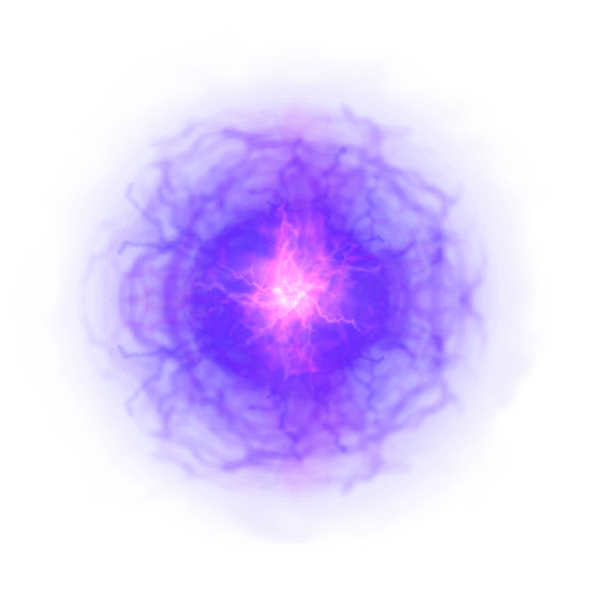
【活动框架】
③维修站·逐梦
——减轻压力
①启航站·寻梦
——认识压力

④跃迁站·圆梦
——转换压力
②补给站·追梦
——思辨压力

【活动过程】
一、启航站·寻梦——认识压力
（一）寻梦路上的星际榜样——认识桂海潮
1.同学们，欢迎来到“星空追梦人”的星际航行！在过去的问天课程中，我们探索了宇宙的奥秘，今天，我们将开启一段特殊的旅程。近期我国的航天界又发生了几件喜事，你们知道是什么吗？【板贴:星空追梦人】
2.【播放桂海潮的成就视频】桂海潮能够圆梦飞天，是在20年前，他像你们这么大的时候就种下了一个航天梦的种子，并为之不懈奋斗。你的梦想是什么？
3.但是，追梦的路上从来不是一帆风顺的。桂海潮叔叔也曾有过压力，这些压力聚集成了一片“压力星云”。他都遇到过哪些困难的事情？这些事给他带来了怎样的情绪感受？请小组两人一台平板观看视频。【平板资料学习】 【板贴：事件、情绪】【板贴：选拔、测试、恐惧、担心、焦虑】
4.梦想的种子需要勇气灌溉，追梦路上难免会遇到“压力星云”。压力其实就是一些事情所引发的一种内心感受和情绪反应，有压力是正常的，我们要学会去面对它。【板贴：压力】
（二）寻梦路上的压力星云——畅谈压力
1.“压力”这个词儿，你平时生活中听到过吗？听谁说过？
2.原来身边的人也会有压力，同学们，你有什么压力吗?【1-2说】看来同学们也有压力，下面就让我们写一写。
活动一： 压力收集箱
1.说一说：小组内说一说你最近遇到的困难，面对它你的感受是怎样的?
2.写一写：选择一件事，并把你的感受记录在“压力陨石”卡上。

3.同学们刚才在小组内都敞开了心扉，倾诉压力。看来压力人人都会有，航天英雄有，身边的人有，你有，我也有。
二、补给站·追梦——思辨压力
（一）追梦路上的启发——测试压力
1.那压力会对我们有什么影响呢？
2.下面我们一起做个压力小实验。【桥梁实验】这里有一座压力桥，石头放在桥上就会对桥面产生压力。一位同学说出他的压力，就来放置一颗“压力陨石”，仔细观察桥面发生的变化哦。【学生说学生上来放】
3.从这个压力小实验中，你获得了什么启发？
是呀，压力积累起来会像陨石雨一样危险，所以我们需要及时疏解。
（二）追梦路上的选择——思辨压力
1.当桂海潮碰到压力的时候是怎样应对的？【板贴：应对】
【播放桂海潮压力化动力的视频】
你从桂海潮的身上对压力有了哪些新的认识？
2.看来压力是把双刃剑，只要通过努力就可以把消极情绪转化为积极情绪，我们就能成长为星空追梦人，创造奇迹。【板贴：转化、积极情绪、成长、拿标题下贴】航天英雄能，身边的人能，老师相信你一定也能。
三、维修站·逐梦——减轻压力
（一）逐梦路上的互助——分享经验
1.同学们，平常你有什么疏解压力的小妙招？。【板贴：运动、睡觉、听歌、游戏、聊天】
2.同学们的减压方法都不错！下面让我们化身小小疗愈师，用你的经验帮助自己和他人。

活动二:减压接力棒
1.想一想：面对压力你是怎样应对的？请写一写。
2.搜一搜：借助iPad，查阅资料或询问AI，了解更多减压方法。
3.写一写：在同伴的卡片中写下一个你的减压经验，卡片在组间依次传递， 直到卡片又回到自己手中。

3.刚才我们通过减压接力棒在小组内互帮互助。你们的压力陨石已经变成了一颗“减压能量球”，下面让我们把这些妙招放入能量球，存入班级的“减压能量舱”，打造属于我们的能量加油站！今后当你遇到压力时，就可以走进减压能量舱，给自己汲取能量！【学生操作】【板贴：走进减压能量舱】
（三）逐梦路上的尝试——减压魔舞
1.刚刚有同学提到了减压操，老师也带来了一套，让我们一起试一试，把压力甩到太空去！准备好了吗？【播放减压操视频】
2.做完操你有什么感受？
3.大家笑得这么灿烂，看来减压操真的奏效了！记住这种感觉，下次压力来袭时，不妨试试“运动+笑容”的组合拳！
四、跃迁站·圆梦——转化压力
1.课上到这里，已经要接近尾声了。通过今天的学习，你有哪些收获?
2.同学们，压力不是黑洞，每一位有智慧的追梦人都能把它转换成推动飞船前进的燃料。愿大家都能像桂叔叔一样，驾驭压力，点亮属于自己的星辰！本次星际航行圆满结束，但追梦之旅永不停歇——让我们一起保持热爱，奔赴星辰大海！下课！

【板书设计】
学习、工作、考级、选拔……
自豪、开心、舒适、轻松……
运动、游戏、睡觉、美食……
害怕、紧张、焦虑、烦躁……
压力
星空追梦人——走进减压能量舱
事件
动力
正视
成长
星空追梦人
应对
积极情绪
消极情绪

【学习单】

压力陨石卡

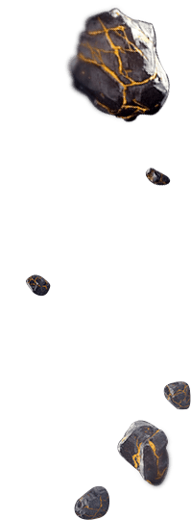
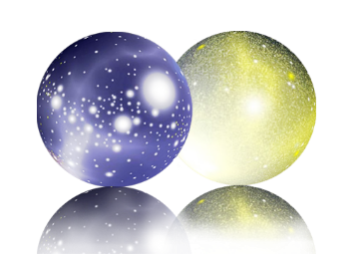
面对这个困难我的感受是：_________________________________________________________________________
我觉得困难的事情是：________________________________________________________________________
减压能量球

面对压力我这样做：________________________________________________

深挖设计学习妙法，点亮常州推官新程
河海实验小学 赵娟
——《追求理解的教学设计》第九章：设计学习
尊敬的解老师，各位小伙伴：
大家好！
日常在教学中，我经常发愁怎么让学生真正学进去、用起来，而不是学一课，丢一课？今天我将和大家分享《追求理解的教学设计》（第二版）第9章“设计学习”的核心内容，并结合综合实践活动学科，探讨如何将设计学习的理念落地到实际教学中。让我们的教学更轻松、更有效，学生学得更开心、更有收获。第9章“设计学习”围绕如何通过科学的教学设计提升学生的学习效果展开，重点探讨了最佳设计的特点、WHERETO要素的应用、设计元素的整合技巧以及逆向设计的实践方法。这章内容不仅具有理论深度，还提供了许多可操作的教学策略。今天的分享将结合第九章的核心内容，并以我们的研究性学习“我是常州星推官”为例，探讨如何将理论落地实践。
一、最佳设计兼具吸引力与有效性
理论核心
最佳的教学设计需要在吸引学生兴趣的同时，确保学习目标的有效达成。吸引力可以通过多样化的教学活动和情境设计实现，而有效性则需要通过清晰的目标设定和评估机制来保障。两者相辅相成，缺一不可。
实践案例：我是常州星推官
在“我是常州星推官”项目中，我们设计了一系列贴近学生生活的活动，例如：
城市探索：学生分组走访常州的历史文化景点，如天宁寺、青果巷等，通过实地考察激发兴趣。
文化体验：邀请常州非遗传承人进行现场教学，让学生亲手制作梳篦、留青竹刻等传统工艺品，这次我们三年级的金色生日就是以非遗为主线。
创意展示：学生以小组为单位，通过短视频、海报或演讲等形式，展示他们对常州文化的理解。
这些活动不仅让学生感受到学习的趣味性，还通过明确的任务目标（如“用创意方式推广常州文化”）确保了学习的有效性。
二、最佳设计的特点
理论核心
最佳设计具有以下特点：
明确的目标导向：学习目标清晰且可衡量。
多样化的教学方法：根据学生需求灵活调整教学策略。
持续的评估与反馈：通过形成性评估和总结性评估，及时调整教学方向。
学生为中心：关注学生的兴趣和能力，设计个性化的学习路径。
实践案例：我是常州星推官
在“我是常州星推官”项目中，我们充分体现了最佳设计的特点：
目标导向：项目开始前，我们与学生共同制定了明确的学习目标，例如“了解常州的历史文化，并能够用创意方式推广”。
多样化方法：结合实地考察、动手实践和创意展示等多种形式，满足不同学生的学习风格。
持续评估：在项目过程中，我们通过小组讨论、阶段性汇报和教师反馈，及时了解学生的进展并调整教学策略。
以学生为中心：学生可以根据自己的兴趣选择研究方向（如常州美食、历史建筑或非遗文化），并在小组合作中发挥个人特长。
三、教学计划中的WHERETO要素
理论核心
WHERETO是教学设计中的一个重要框架，包含以下要素：
W（Where）：明确学习目标和方向。
H（Hook）：通过有趣的活动或问题吸引学生兴趣。
E（Equip）：提供必要的资源和工具，支持学生学习。
R（Rethink）：鼓励学生反思和重新思考，深化理解。
E（Evaluate）：通过评估了解学生的学习成果。
T（Tailor）：根据学生需求进行个性化调整。
O（Organize）：合理安排教学活动的顺序和结构。
实践案例：我是常州星推官
在“我是常州星推官”项目中，我们应用WHERETO要素如下：
W：明确学习目标为“了解常州文化并用创意方式推广”。
H：通过城市探索和文化体验活动吸引学生兴趣。
E：提供常州历史文化资料、非遗传承人指导和技术工具（如拍摄设备、剪辑软件）。
R：在项目中期组织反思讨论，让学生分享学习心得并调整研究方向。
E：通过创意展示和评估表评估学生的学习成果。
T：根据学生的兴趣和能力，提供个性化的指导和支持。
O：合理安排活动顺序，例如先进行城市探索，再进行文化体验，最后完成创意展示。
四、将设计元素有效整合的技巧
理论核心
设计元素的整合需要教师具备全局思维和创新能力，具体技巧包括：
目标一致性：确保所有教学活动都围绕学习目标展开。
资源整合：充分利用校内外资源，丰富教学内容。
灵活调整：根据学生反馈及时调整教学策略。
跨学科融合：将不同学科的知识和技能融入项目中。
实践案例：我是常州星推官
在“我是常州星推官”项目中，我们通过以下方式整合设计元素：
目标一致性：所有活动都围绕“了解常州文化并用创意方式推广”这一目标展开。
资源整合：利用常州的历史文化资源、社区专家和技术工具，丰富教学内容。
灵活调整：在项目过程中，根据学生的反馈和进展，及时调整活动安排。
跨学科融合：将语文，科学、艺术和信息技术等学科知识融入项目中，例如通过视频制作学习信息技术。
五、鲍勃·詹姆斯的逆向设计实践
理论核心
逆向设计是一种以终为始的教学设计方法，首先确定学习目标和评估标准，然后设计教学活动和内容。这种方法确保教学活动始终围绕学习目标展开，提高教学的有效性。
实践案例：我是常州星推官
在“我是常州星推官”项目中，我们采用了逆向设计的方法：
确定目标：明确学习目标为“了解常州文化并用创意方式推广”。
设计评估：制定评估标准，如创意展示的内容、表达能力和团队合作等。
设计活动：根据目标和评估标准，设计城市探索、文化体验和创意展示等活动。
实施与调整：在项目实施过程中，根据评估结果及时调整教学策略。
通过阅读《追求理解的教学设计》（第二版）第9章，我深刻认识到教学设计不仅是教学活动的规划，更是对学生学习体验的深度思考。最佳设计需要兼具吸引力与有效性，通过WHERETO要素和逆向设计等方法，教师可以更好地整合设计元素，提升教学效果。在“我是常州星推官”项目中，我们尝试将这些理论落地实践，争取取得了显著成效。未来，我将继续探索和创新，为学生设计更多有意义的学习体验。
第七章：像评估员一样思考
三井实验小学 查嘉俐
古人云：“行百里者，看周遭事；行千里者，阅世间情；行万里者，穷天下经。”阅读是教师成长的必由之路，怀揣着从阅读中汲取力量的美好愿望，我再一次踏上了啃读之旅。
今天主要就读完第7章后的感悟与大家进行一个简单的交流，本章的主题是“像评估员一样思考”，从本章节开始将从逆向设计阶段1到逆向设计阶段2。接下来我将从以下三个方面谈谈自己的看法：1.为什么？为什么要像评估员一样思考？2.是什么？像评估员一样思考是怎样的？3.怎么做？如何实现像评估员一样思考？
来回顾一下逆向设计的三个阶段：1.确定预期结果；2.确定合适的评估证据；3.设计学习体验和教学。
首先，我们思考第一个问题：为什么要像评估员一样思考？
同时也涉及到了习惯性思考，对比两者，我们会发现在设计教学之前像评估员一样进行思考的习惯并不是与生俱来的，并且对许多老师来说是困难的。一旦目标确定，我们更习惯像一个活动设计者或一位教师那样去思考，很容易无意识的进入到阶段三——涉及教学活动和作业，而没有首先考虑我们需要学生有什么样的表现和作品。逆向设计要求我们克服这种自然习惯，否则我们的设计可能没有聚焦预期结果或缺少与预期结果的联系，更多的依靠运气产生结果，提升学生能力。
这个表格总结了站在评估员的角度进行思考与站在活动设计角度进行思考两种途径的不同之处。
通过对比我们不难发现，站在评估员的角度和站在活动设计者的角度思考的问题是有区别的。评估员从评估出发他会思考以下问题链：
❖学生要达到什么样的目标？
❖怎样能证明学生真正理解了？
❖应该建立一个怎样的指标体系？
❖需要什么样的学习设计？
概括来说就是从目标到证据再到活动。而活动设计者从活动出发，他会思考以下问题链：
❖什么样的活动是有趣和有意义的？
❖我们应该从哪些方面来评估？活动的目标该具体确定为什么？
也就是从活动到证据到目标的顺序。对比两者不难发现，只有前者能保证学习是围绕预期目标的，后者则是很容易偏航，所以本书作者建议我们要向评估员一样思考。
接下来，我们还需要思考的是像评估员一样思考是怎样的？在这一阶段我们要不断地向评估员那样提出以下问题，有什么证据能表明学生已经达到预期成果，在目标层面什么样的表现表明学生已经达到了要求。什么样的评估任务或证据能设计在单元中，从而指导我们的教学，在基本问题层面什么样的证据能表明学习者已经深入思考了。这些基本问题为了确定学生的理解程度，我们需要获得什么样的证据，也就是在理解层面，什么证据能表明学生已经弄懂了。
我们要求教师在设计评估时要像法官一样进行思考；向陪审团看被告一样看待学生的理解和技能，及在没有充足证据证明被告有罪之前，他们都是清白的。在一个基于标准来判断能力的世界中，这样的方法是至关重要的。
最后一个方面如何实现像评估员一样思考? 站在评估员的角度进行思考，需要回答几个基础性问题：
第1个问题是我们需要什么类型的证据证明学生达到了教学目标和理解；
第2个问题是假定已经开发了一些特定的与需求相关的任务，那么在学生的反应作品或行为中，哪些具体特征可以用来判断它们达到了哪些预期效果？
第3个问题与检测评估的信度和效度有关。我们所计划的证据仍是我们推断出学生的知识技能和理解吗？
在本章我们阐述了这三个方面的第1个方面，概括来讲就是思考评估不同学习目标和具体理解所需的证据类型，对应的评估方式可以包含多种形式。
他们从规模，时间，范围，情境到框架都有所不同，每一种评估方式都有它的作用。假如我们要关注理解，我们会把表现性任务或项目抛锚在单元或课程中，因为他们能提供证据表明学生是如何结合实际情况运用知识的，所以在追求理解的教学设计中理解成为焦点时，真实表现性任务的评价是最主要的一种评估方式。
真实表现性任务主导的评估设计可着重从两个方面去进行思考，一是使用理解6侧面作为评估蓝图理解。理解6侧面是测量理解的有效办法，他们标志着表现的各种类型，他们概括的描绘各种表现的证据，使人们可以从理解的某个侧面中，将事实性知识与真实的理解区分出来，当我们将理解各侧面加入到前面提到的立项设计表中，它们的价值会变得更清晰，总之这6个侧面提醒我们理解在一般意义上所具有的特点，我们可以以各侧面说指导的能力为线索，指导真实表现性任务主导的评估设计，这样可以帮助我们找到正确的任务类型。
第2个方面是使用GRASPS架构表现性任务,G：Goal（目标）
R：Role（角色）A：Audience（受众）S：Situation（情境）P：Product（产品 / 成果）S：Standards（评价标准）书中给出了一个GRASPS模型来构架表现性任务，下面以洗涤剂测试为例来介绍一下这个模型。这个工具模型中有6个要素，分别是目标、角色、对象、情境、产品和标准，这里要说明的是并不是每一个表现性评估都要按照模型来设定，但是我们建议在主要的单元或课程中评估理解时至少有一个核心的表现性任务是按照这个模式进行设定的，以确保其真实性。
在评估中还可以使用基本问题来聚焦学习，为学生和教师提供一个焦点是评估少些随意和神秘，我们还要注意不要有任何先入为主的倾向，应该使用最合适的评估类型。这个表中就直观描述了课程中不同的内容与各种评估类型之间的关系，各种评估证据的需求，可通过关键性表现性任务集和其他证据集表现出来，这样评估会更准确。
最后对本章内容进行整体复盘，本章主要从三个方面为大家进行了解读，一是为什么要像评论员一样思考？二是像评估员一样思考是怎样的？三是如何实现像评估员一样思考？重点在第3部分。这个部分主要从：使用理解6侧面作为评估蓝图，找到正确的任务类型；使用brush来架构表现性任务确保真实性，从而实现真实表现性任务主导的评估设计。
对于本章知识，很多认识还十分浅显，“纸上得来终觉浅，绝知此事要躬行”，本学期逐渐接近尾声，在即将到来的新学期，我们可以试着用GRASPS模板来进行设计，带着理解的目标去设计，我想对于学生、对于自己会大有裨益。作为教育者，我们需要去发现并甄别学生已有的哪些理解和思维方式是有益的，哪些是无益甚至是阻碍ded理解的，并且设计任务来消除无益的理解和思维方式。同时，我们应该认识到，并不只有一种理解，我们所要追求的，不是搜索“官方”宣布的“最终事实”，然后让学生知道并记住它们，而是帮助学习者意识到学习是一个无止境追求理解的过程。在这个过程中可能出现不同的理解，我们应该有这种心理准备，并且鼓励学生探究与发现，而后进行分享。因为最好的理解是需要经受考验的，理解需要被分享和争论，以达到理解的深化与更新。
传统教学中往往追求评估结果，把测试当做评估的手段和目的，就会出现灌输知识，学生无法理解或者根本不能理解的情况，也就会出现学过的知识在考完试之后还给老师的现象。因为学生无法理解，更谈不上运用，时间长了就容易忘记。那么像评估员一样进行思考，设定的预期结果是为了激发学生进一步理解，并不断探究、体验、反思、迁移运用。
高山仰止，方知才疏学浅；三人同行，才觉左右为师。在教育路上，一个人行走是孤独的，一群人行走才能走得更快更远。让我们共读经典好书，同攀知识高峰；与经典为伴，寻觅教育的一方天地。以上就是我所有的分享内容，感谢各位的倾听，如有不当之处，还请批评指正。
【四、活动照片及报道】
“智”转乾坤，“能”启未来
——新北区小学综合实践活动解丽优秀教师培育室第二十七次活动
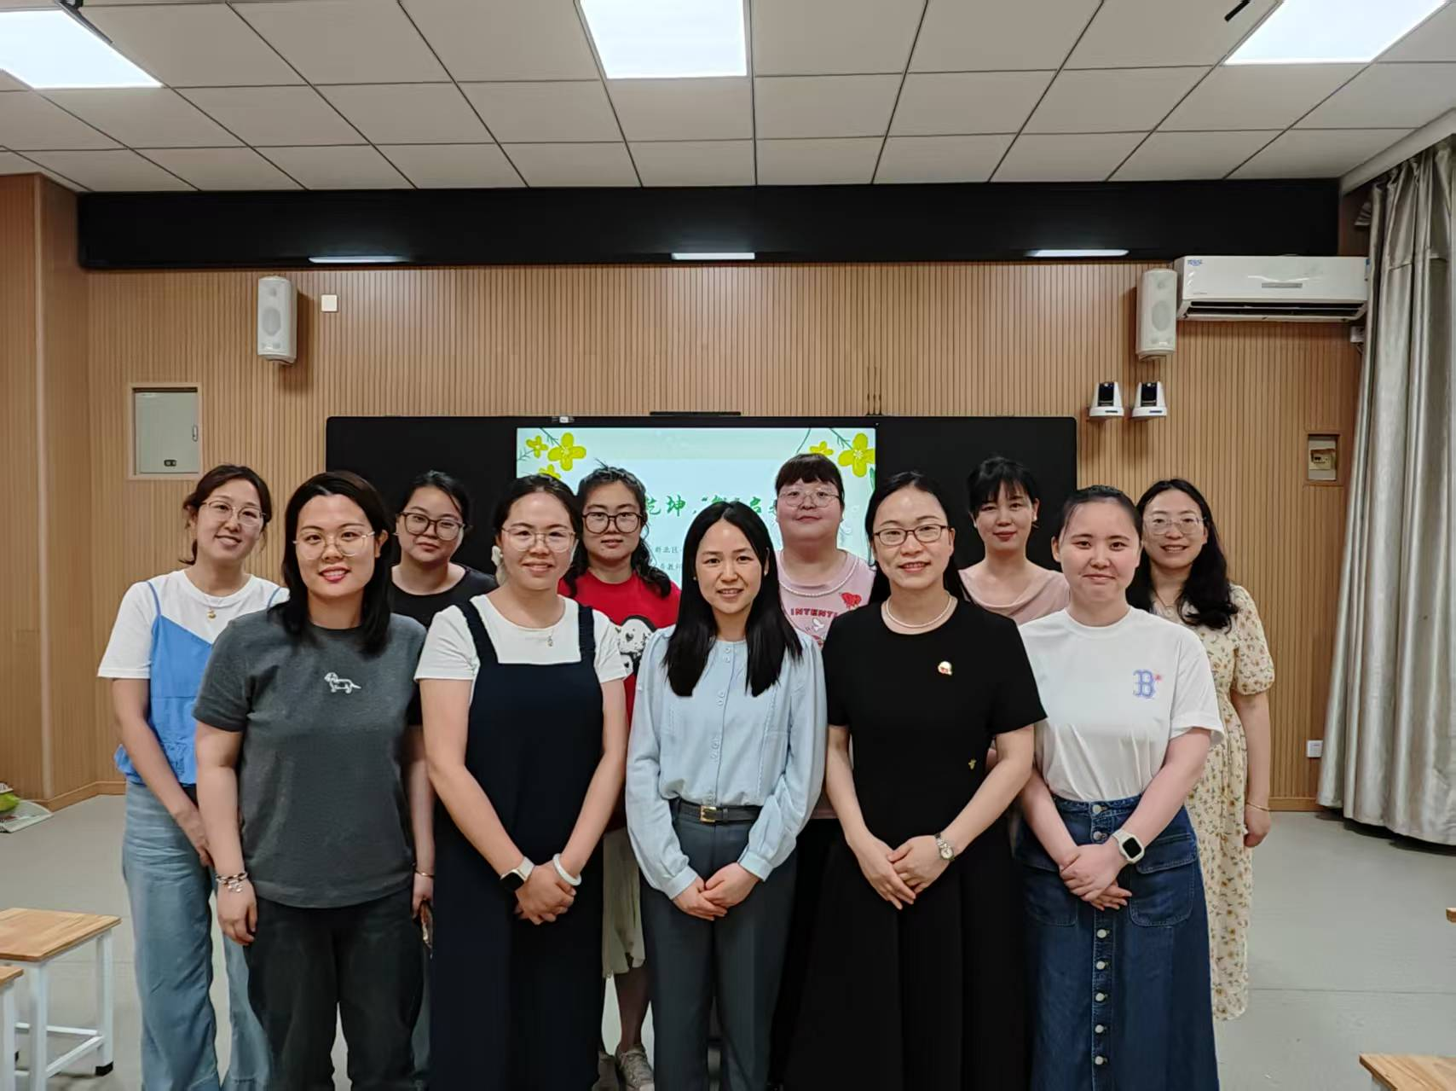
小满时节，绿木成荫，蝉鸣渐起，万物至此小得盈满。在这充满希望的时节里，新北区小学综合实践解丽优秀教师培育室全体成员于5月21日齐聚香槟湖小学，开展第二十七次工作室活动，以教研之笔书写成长的“小满”。
趣味课堂展活力
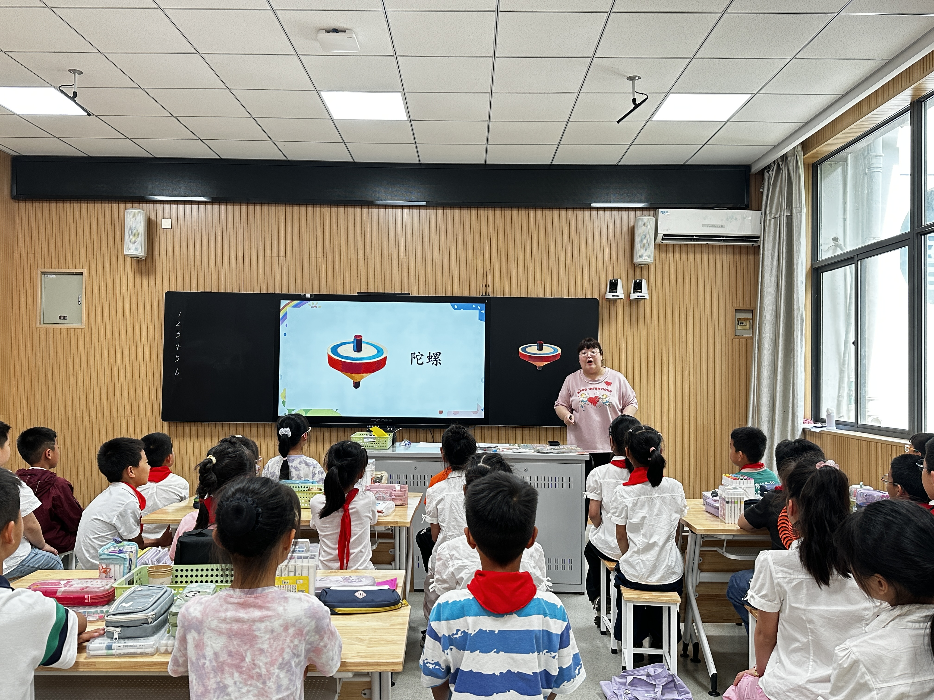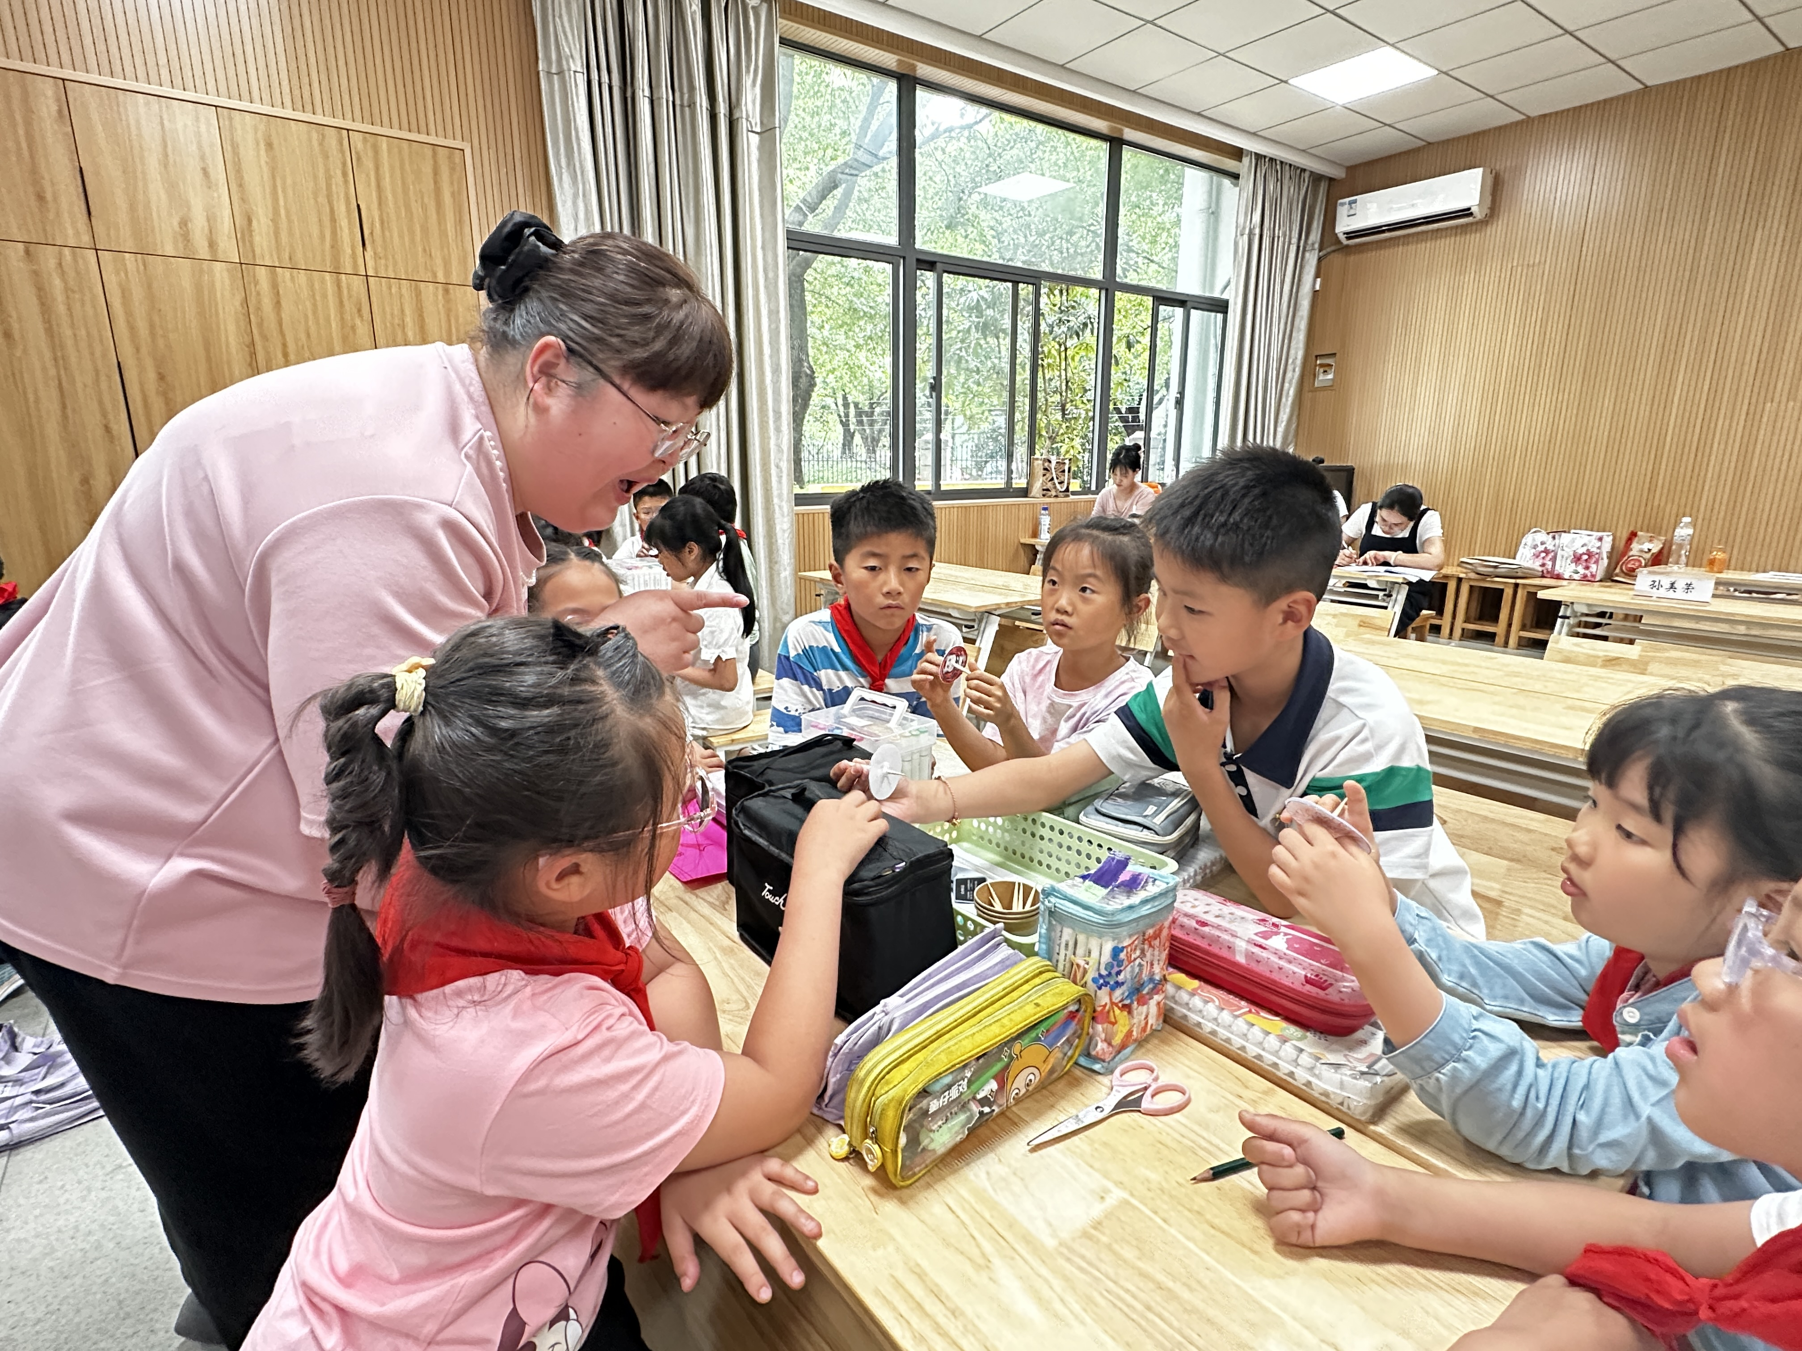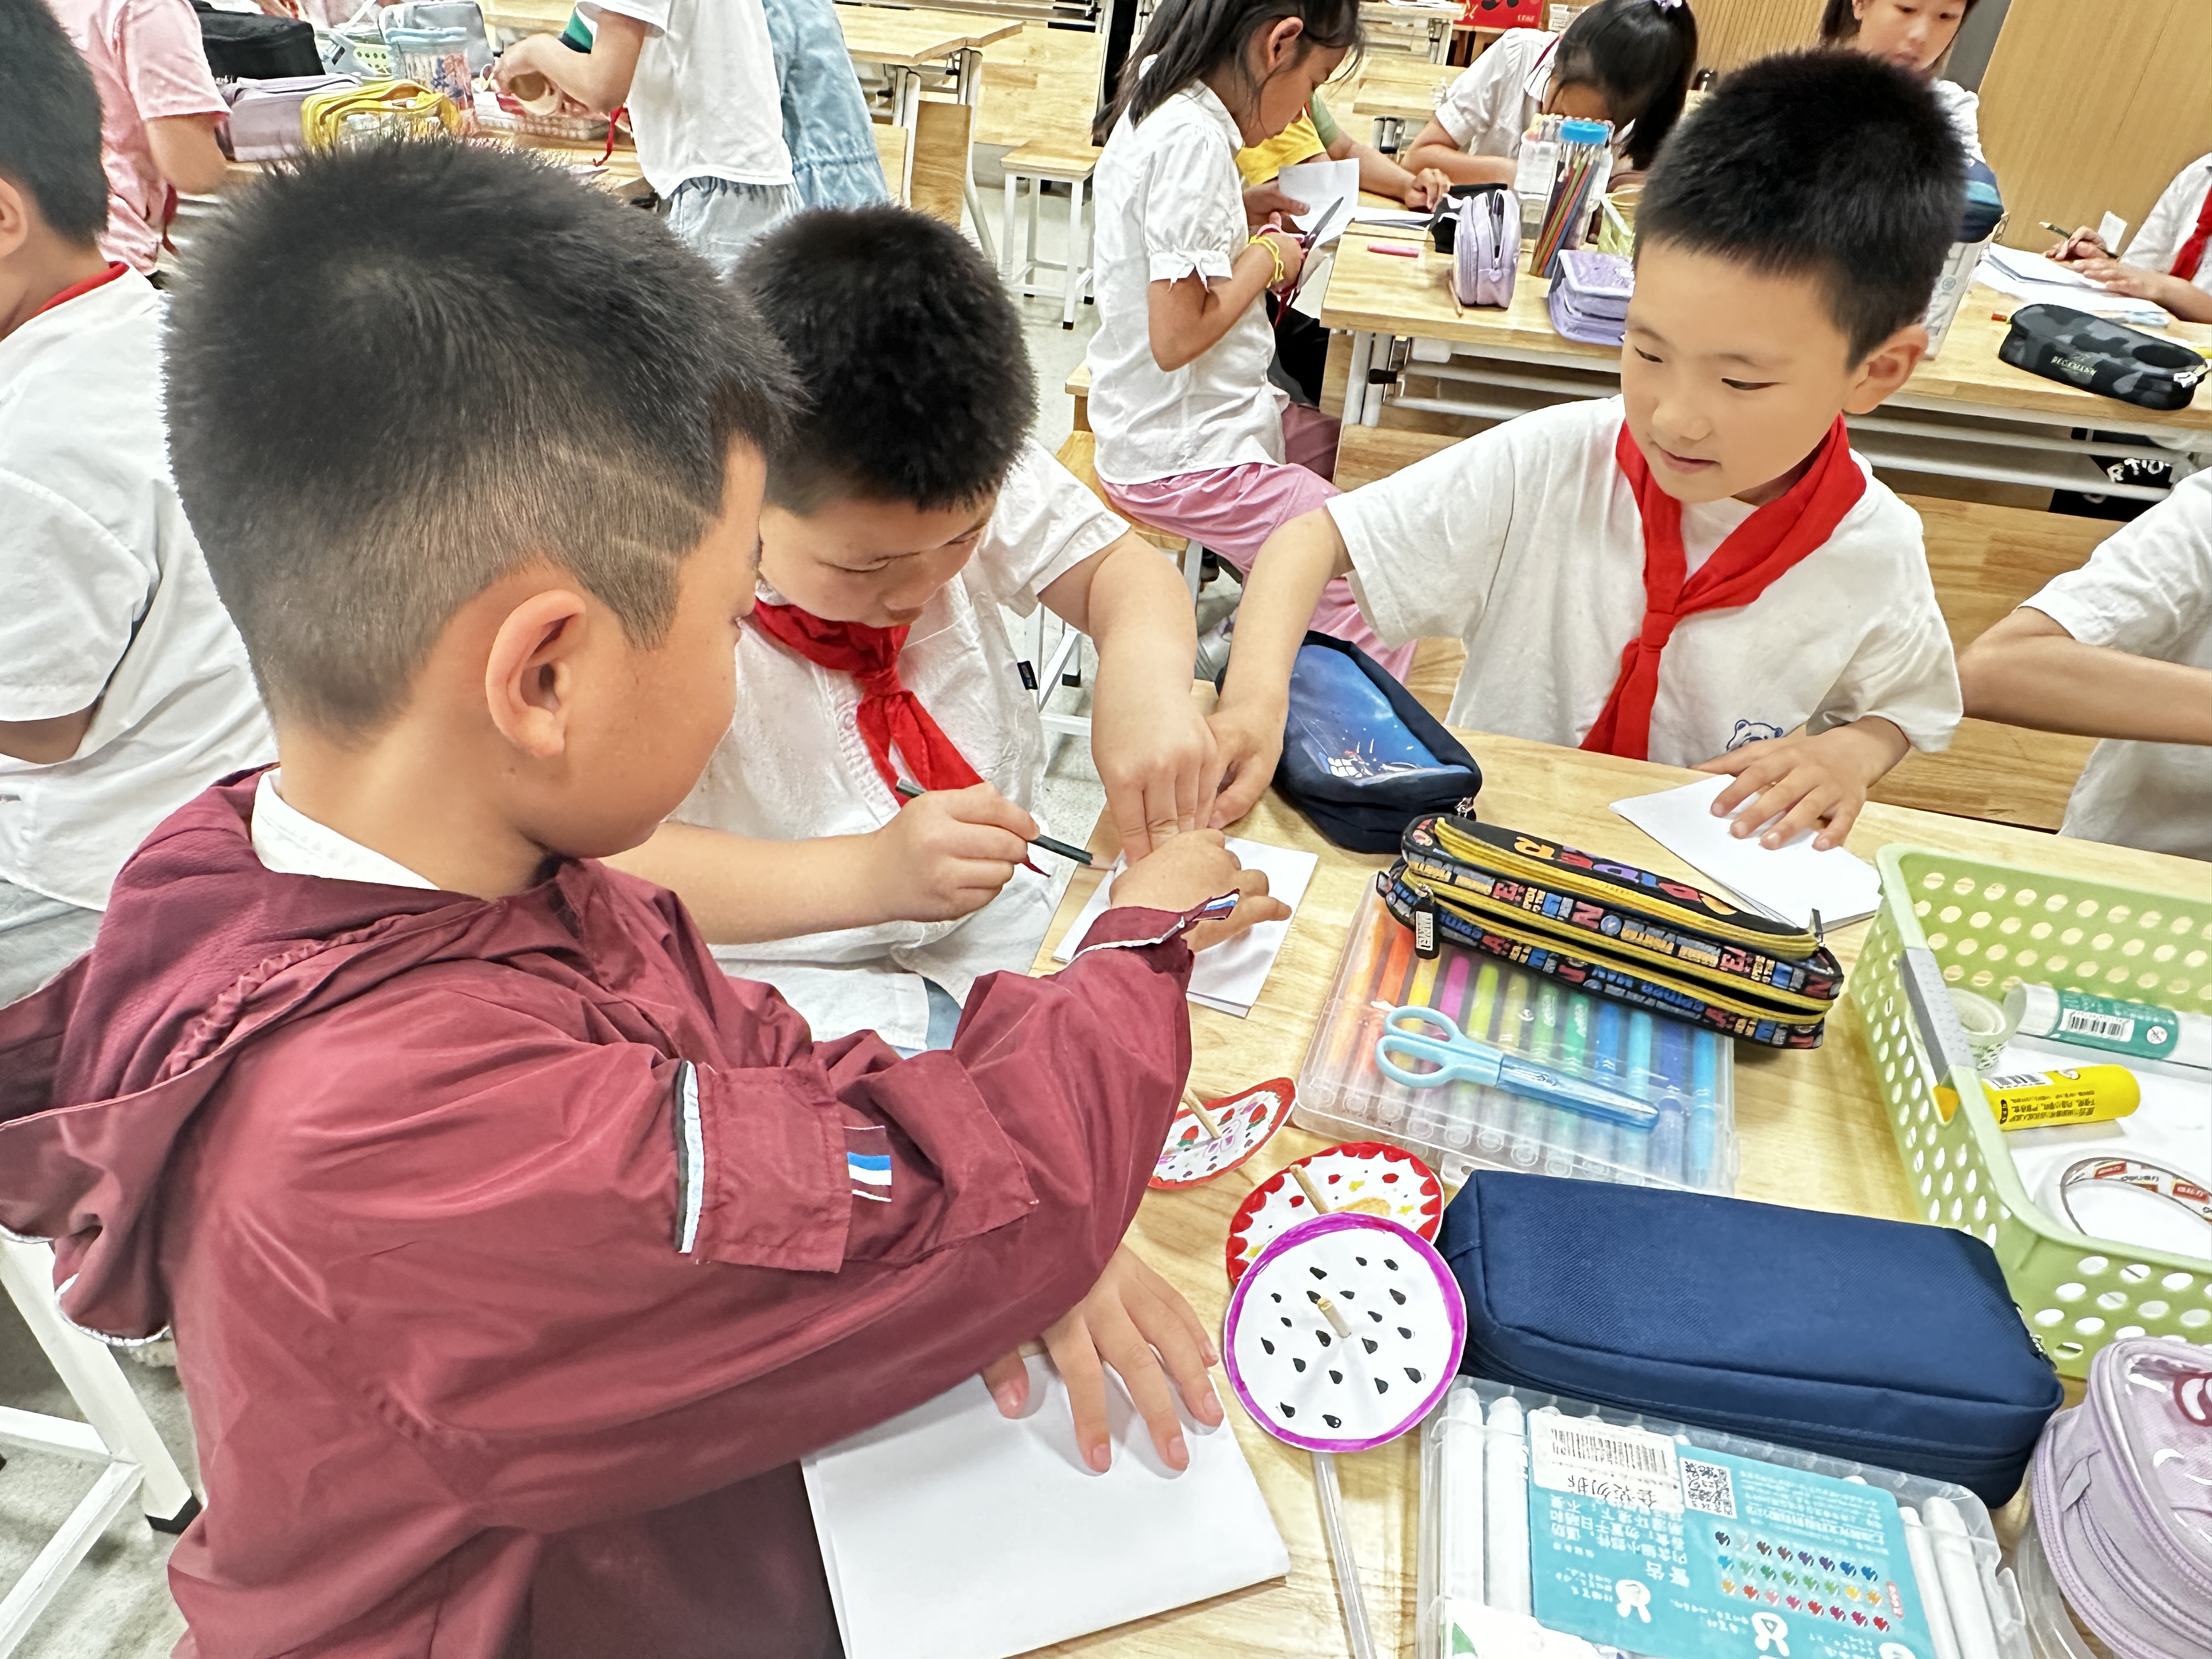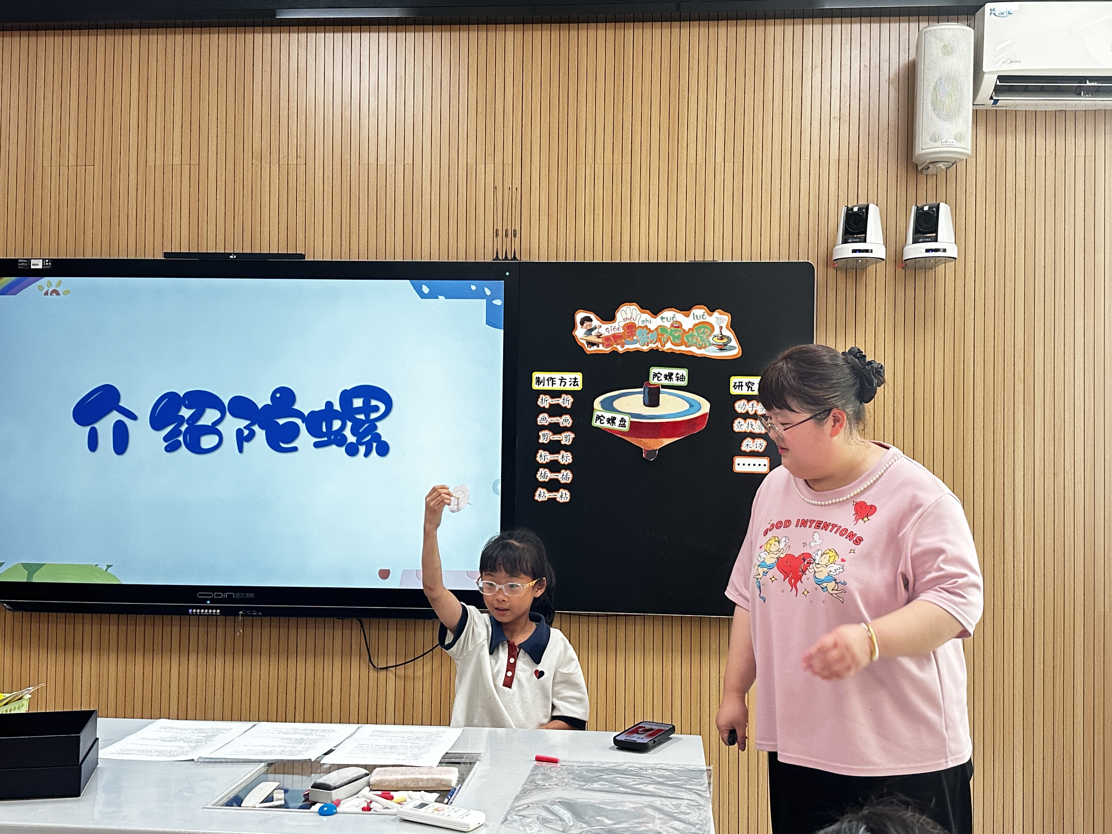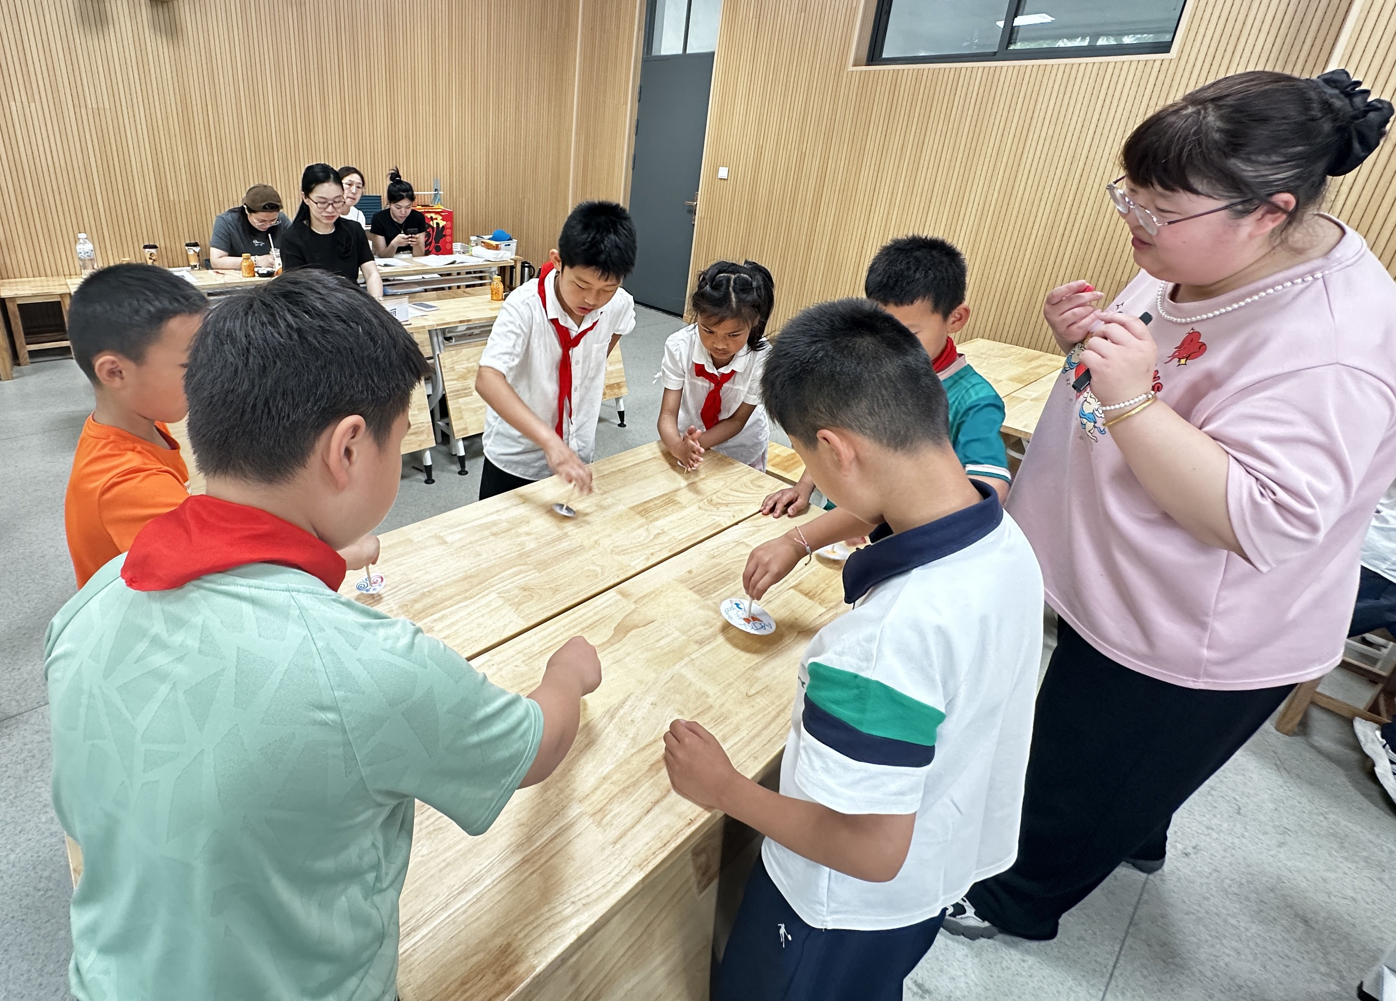
奔牛实验小学叶文洁老师带来了一节有趣的综合实践活动课——《巧手制陀螺》。课堂以玩导入，激发学生对制作纸陀螺的兴趣。通过“初玩陀螺”“巧手自制”“玩转陀螺”“探秘陀螺”四个篇章展开。学生在小组合作中了解陀螺构造、制作方法，动手实践制作陀螺。在“陀螺争霸赛”中，小组代表激烈角逐，赛后还探究影响陀螺稳定的因素。整节课让学生在“做中学”“玩中学”，锻炼了动手动脑能力，培养了创新思维与合作精神。
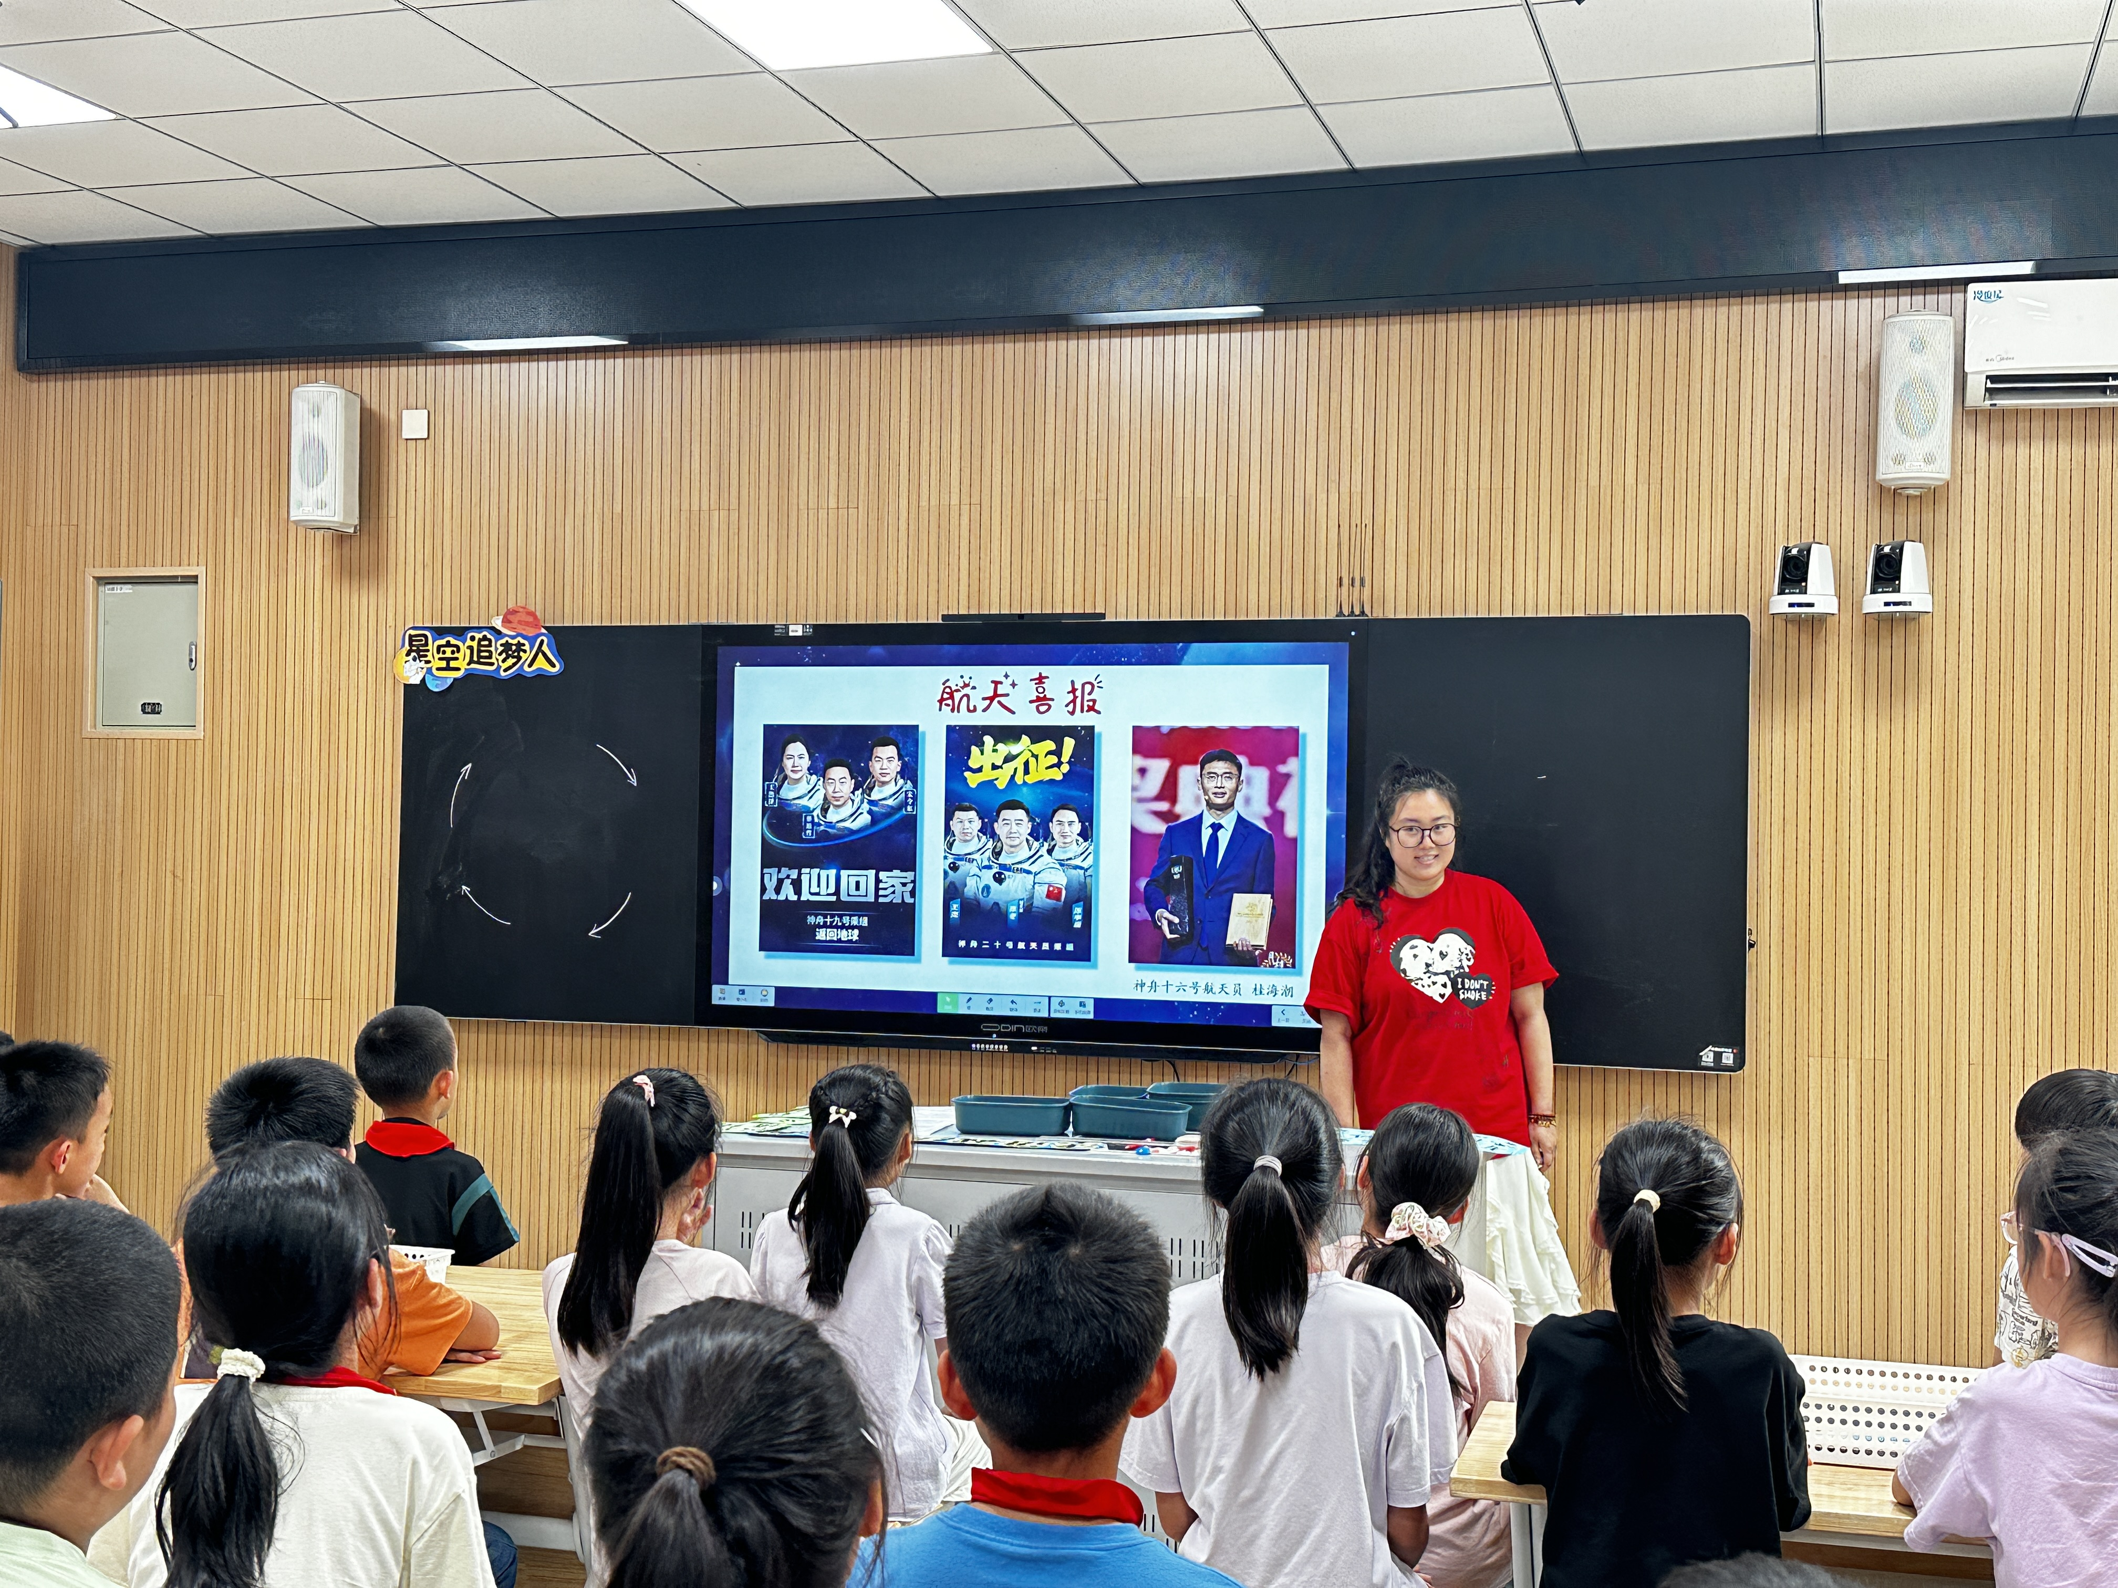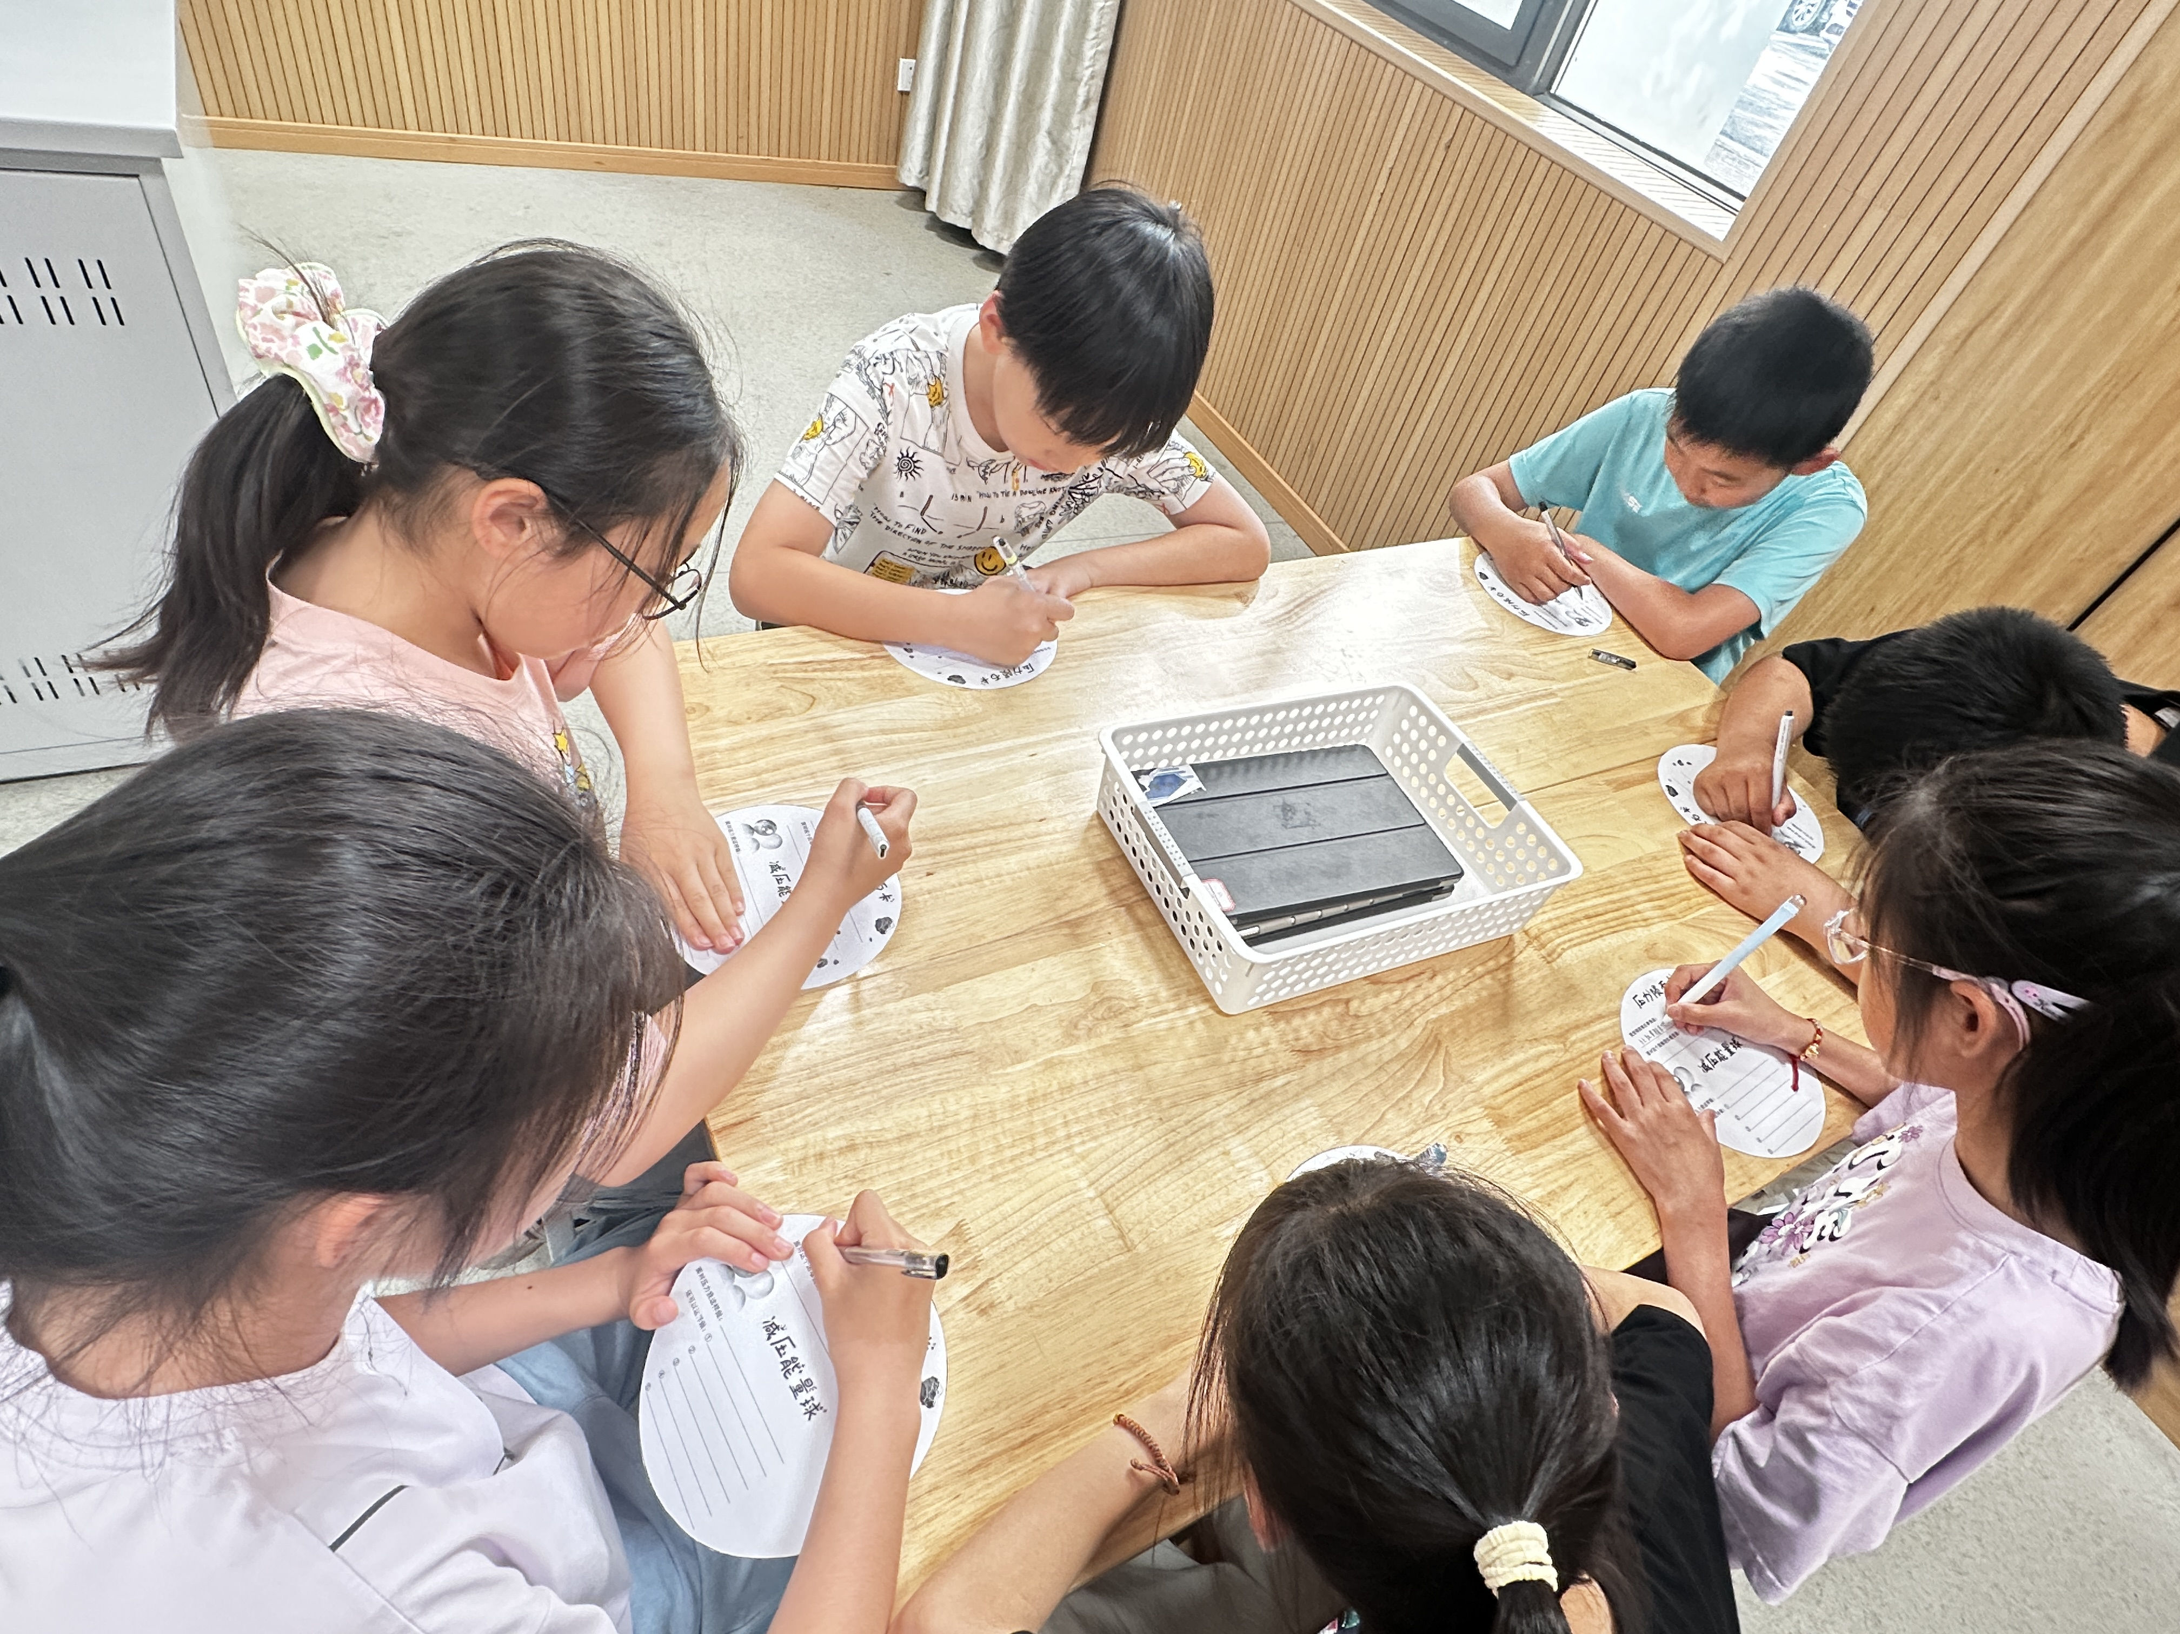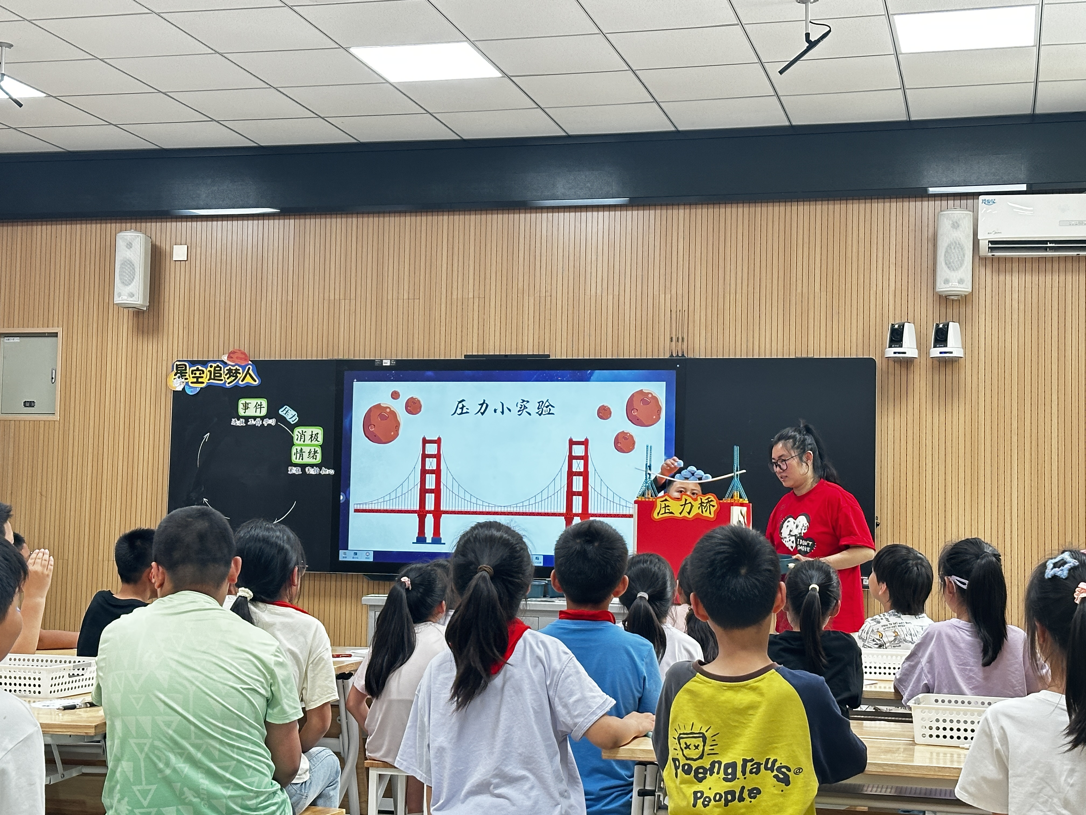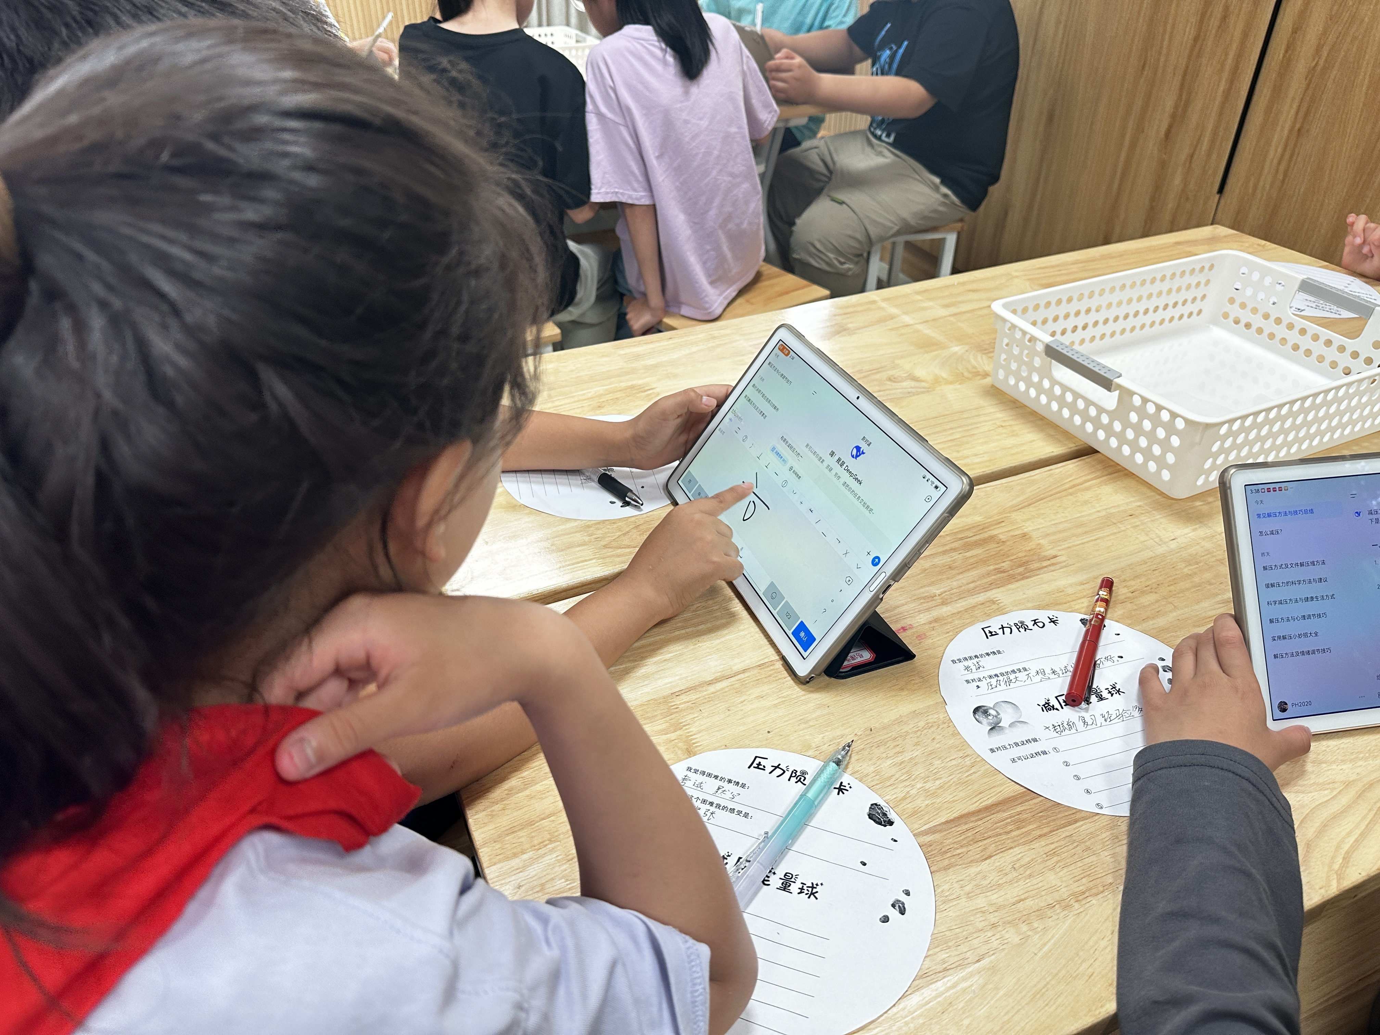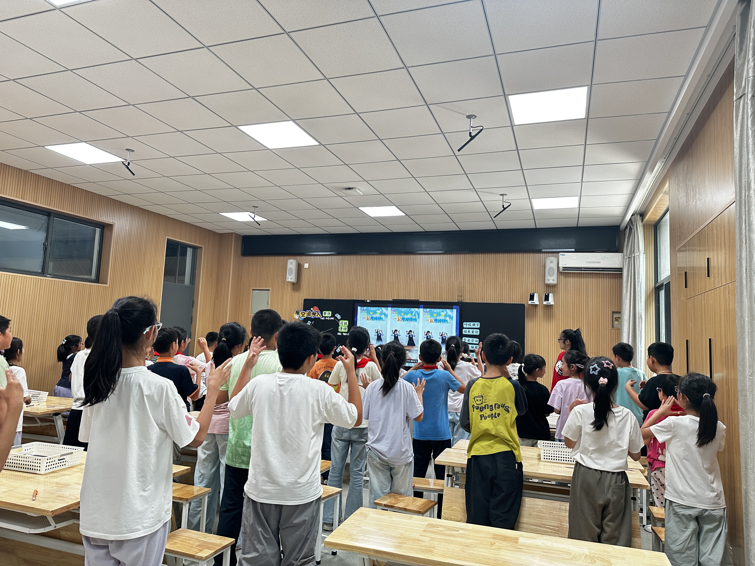
与此同时，香槟湖小学胡玥老师执教了《星空追梦人——走进减压能量舱》。课堂以航天英雄桂海潮的故事为切入点，设置“启航站·寻梦”“补给站·追梦”“维修站·逐梦”“跃迁站·圆梦”四个环节。学生们通过观看视频、小组讨论、实验体验等方式，认识压力、思辨压力、减轻压力并实现压力的转化。在“压力小实验”中，学生直观感受压力的影响；“减压接力棒”活动里，大家分享减压妙招，互助互学，共同打造班级“减压能量舱” ，助力学生以积极心态面对成长挑战。
共读理论促成长
课后，三井实验小学查嘉俐老师和河海实验学校赵娟老师进行了学习分享。
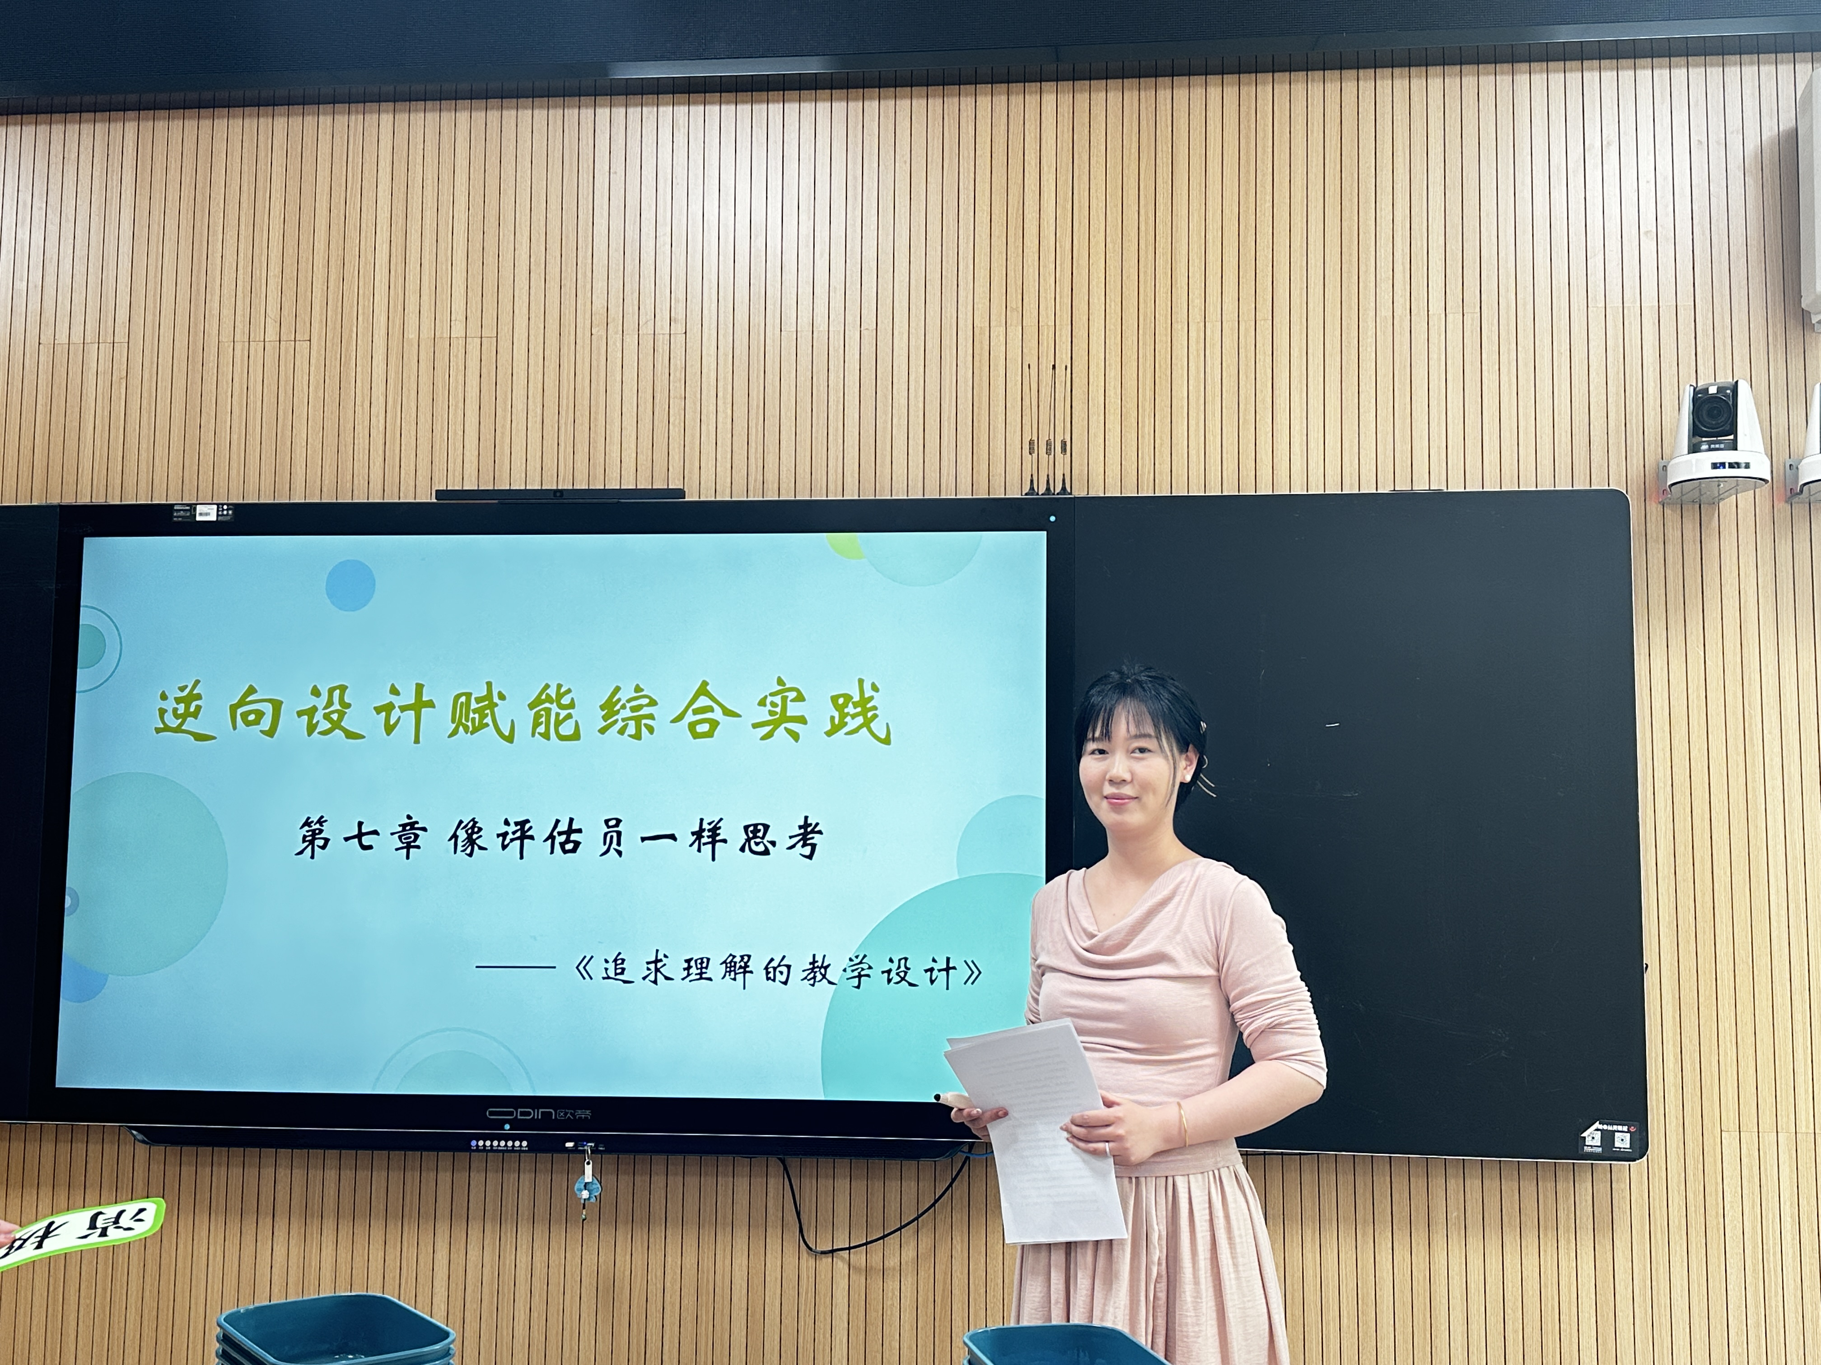
查嘉俐老师以《追求理解的教学设计》第七章内容为核心，指出传统教学易陷入“活动优先”误区，强调逆向设计需从“目标、证据、活动”逻辑出发，运用“理解六侧面”“GRASPS架构”等工具，以证据为核心设计评估任务。她提出，教师应摒弃“唯结果论”的传统评估模式，以证据为核心，设计多样化评估任务，引导学生在探究与反思中深化理解、迁移应用。
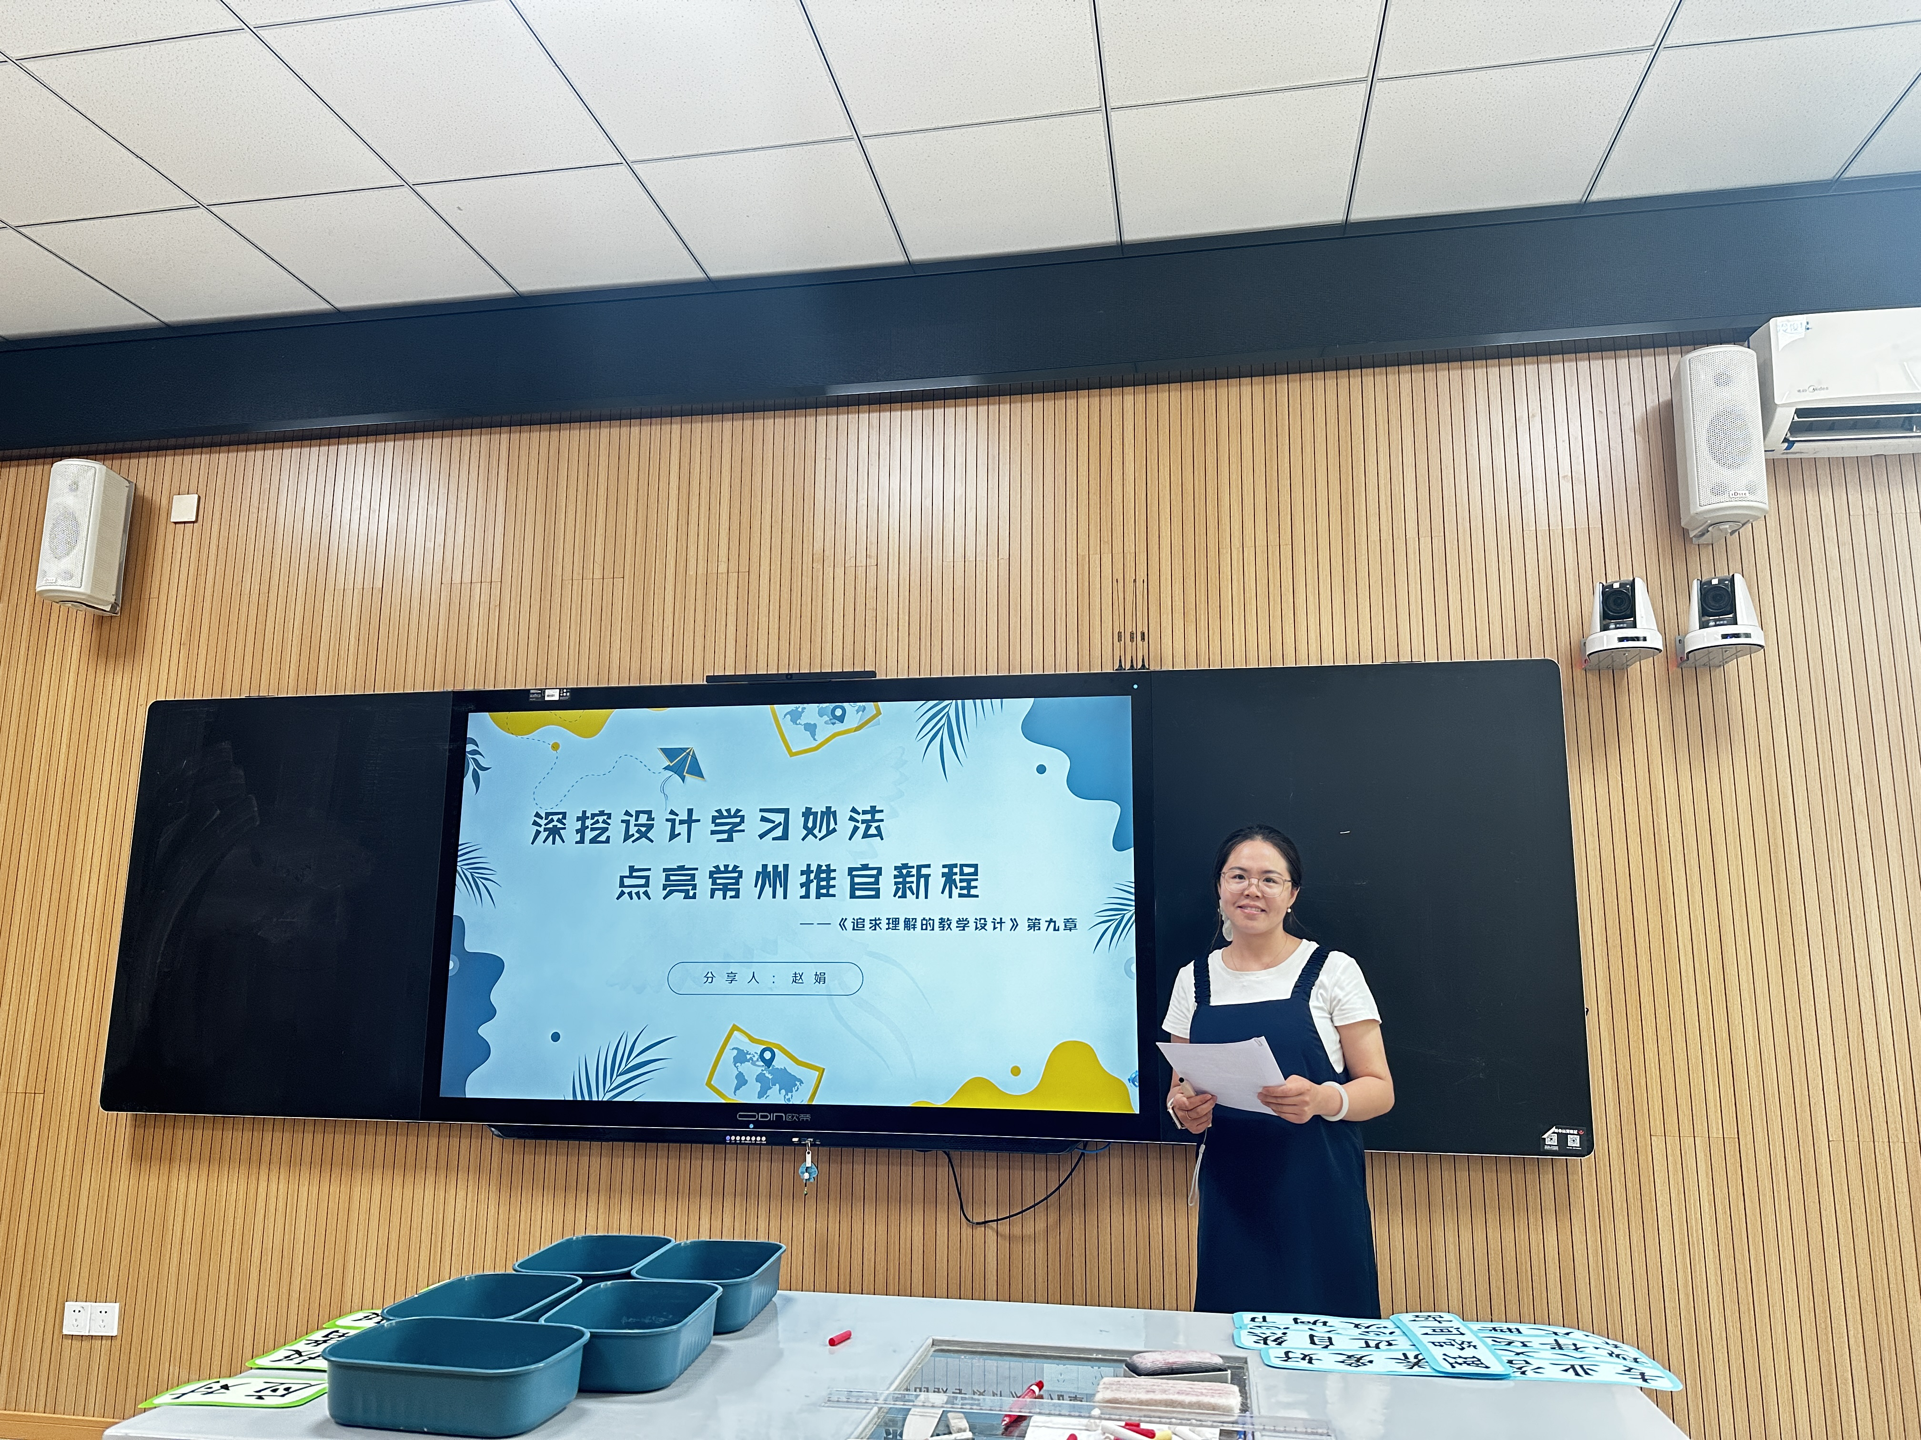
赵娟老师结合《追求理解的教学设计》第九章内容以《我是常州星推官》项目为例，分享WHERETO要素应用与逆向设计路径，她提出，最佳教学设计需平衡吸引力与有效性，通过“城市探索—文化体验—创意展示”等贴近生活的活动，激发学生兴趣的同时，以“用创意方式推广常州文化”为明确目标，确保学习成效。在设计框架上，她重点介绍了WHERETO要素的应用，同时，项目采用逆向设计思路，先明确“文化推广”目标与评估标准，再倒推设计体验活动，确保教学环节紧密围绕目标展开。研讨引领促提升
研讨引领促提升
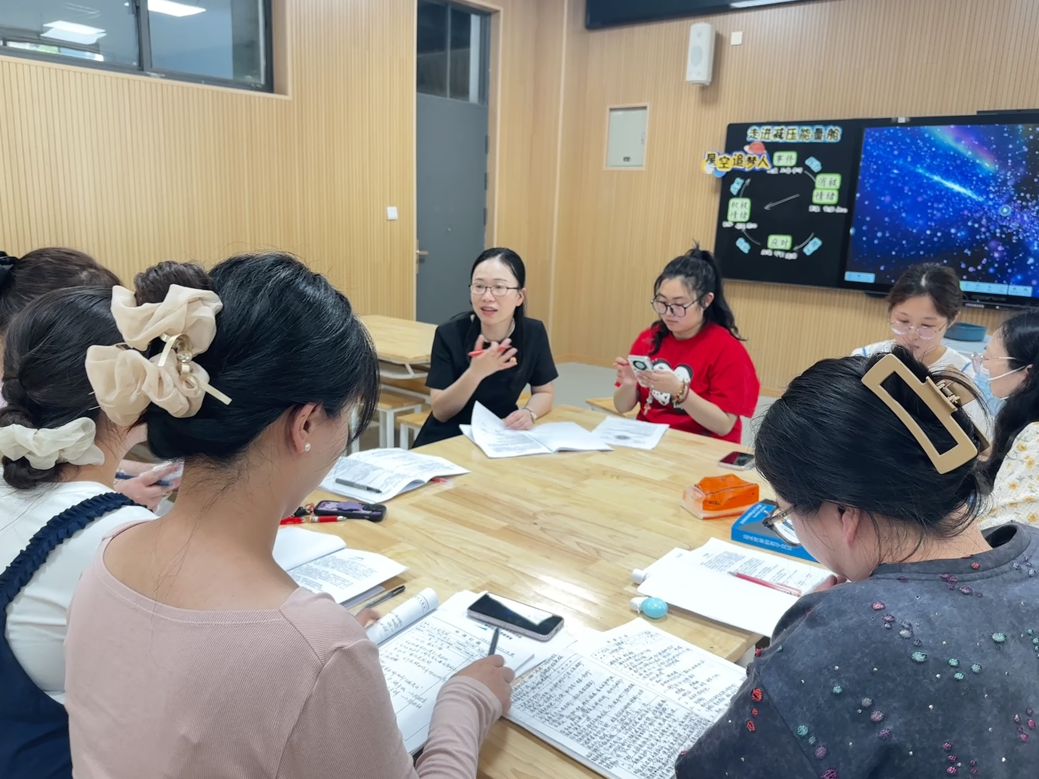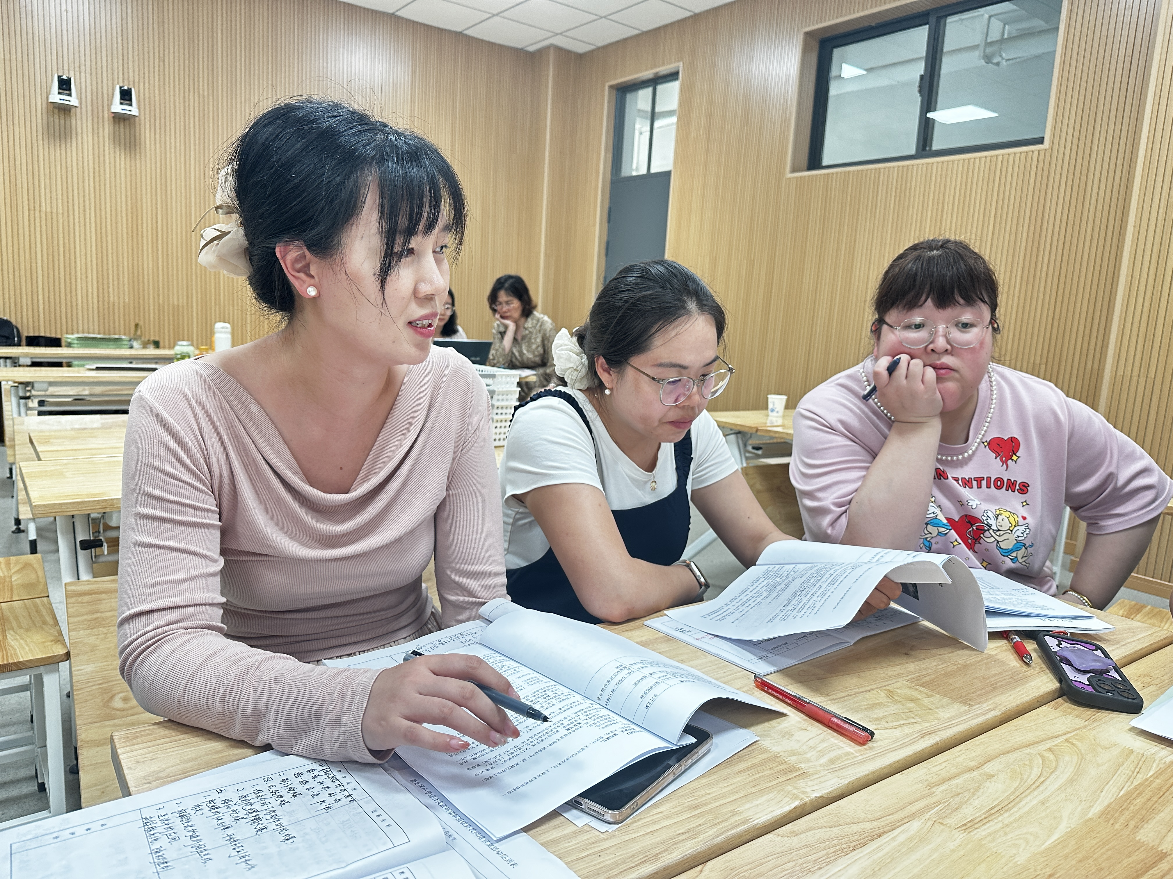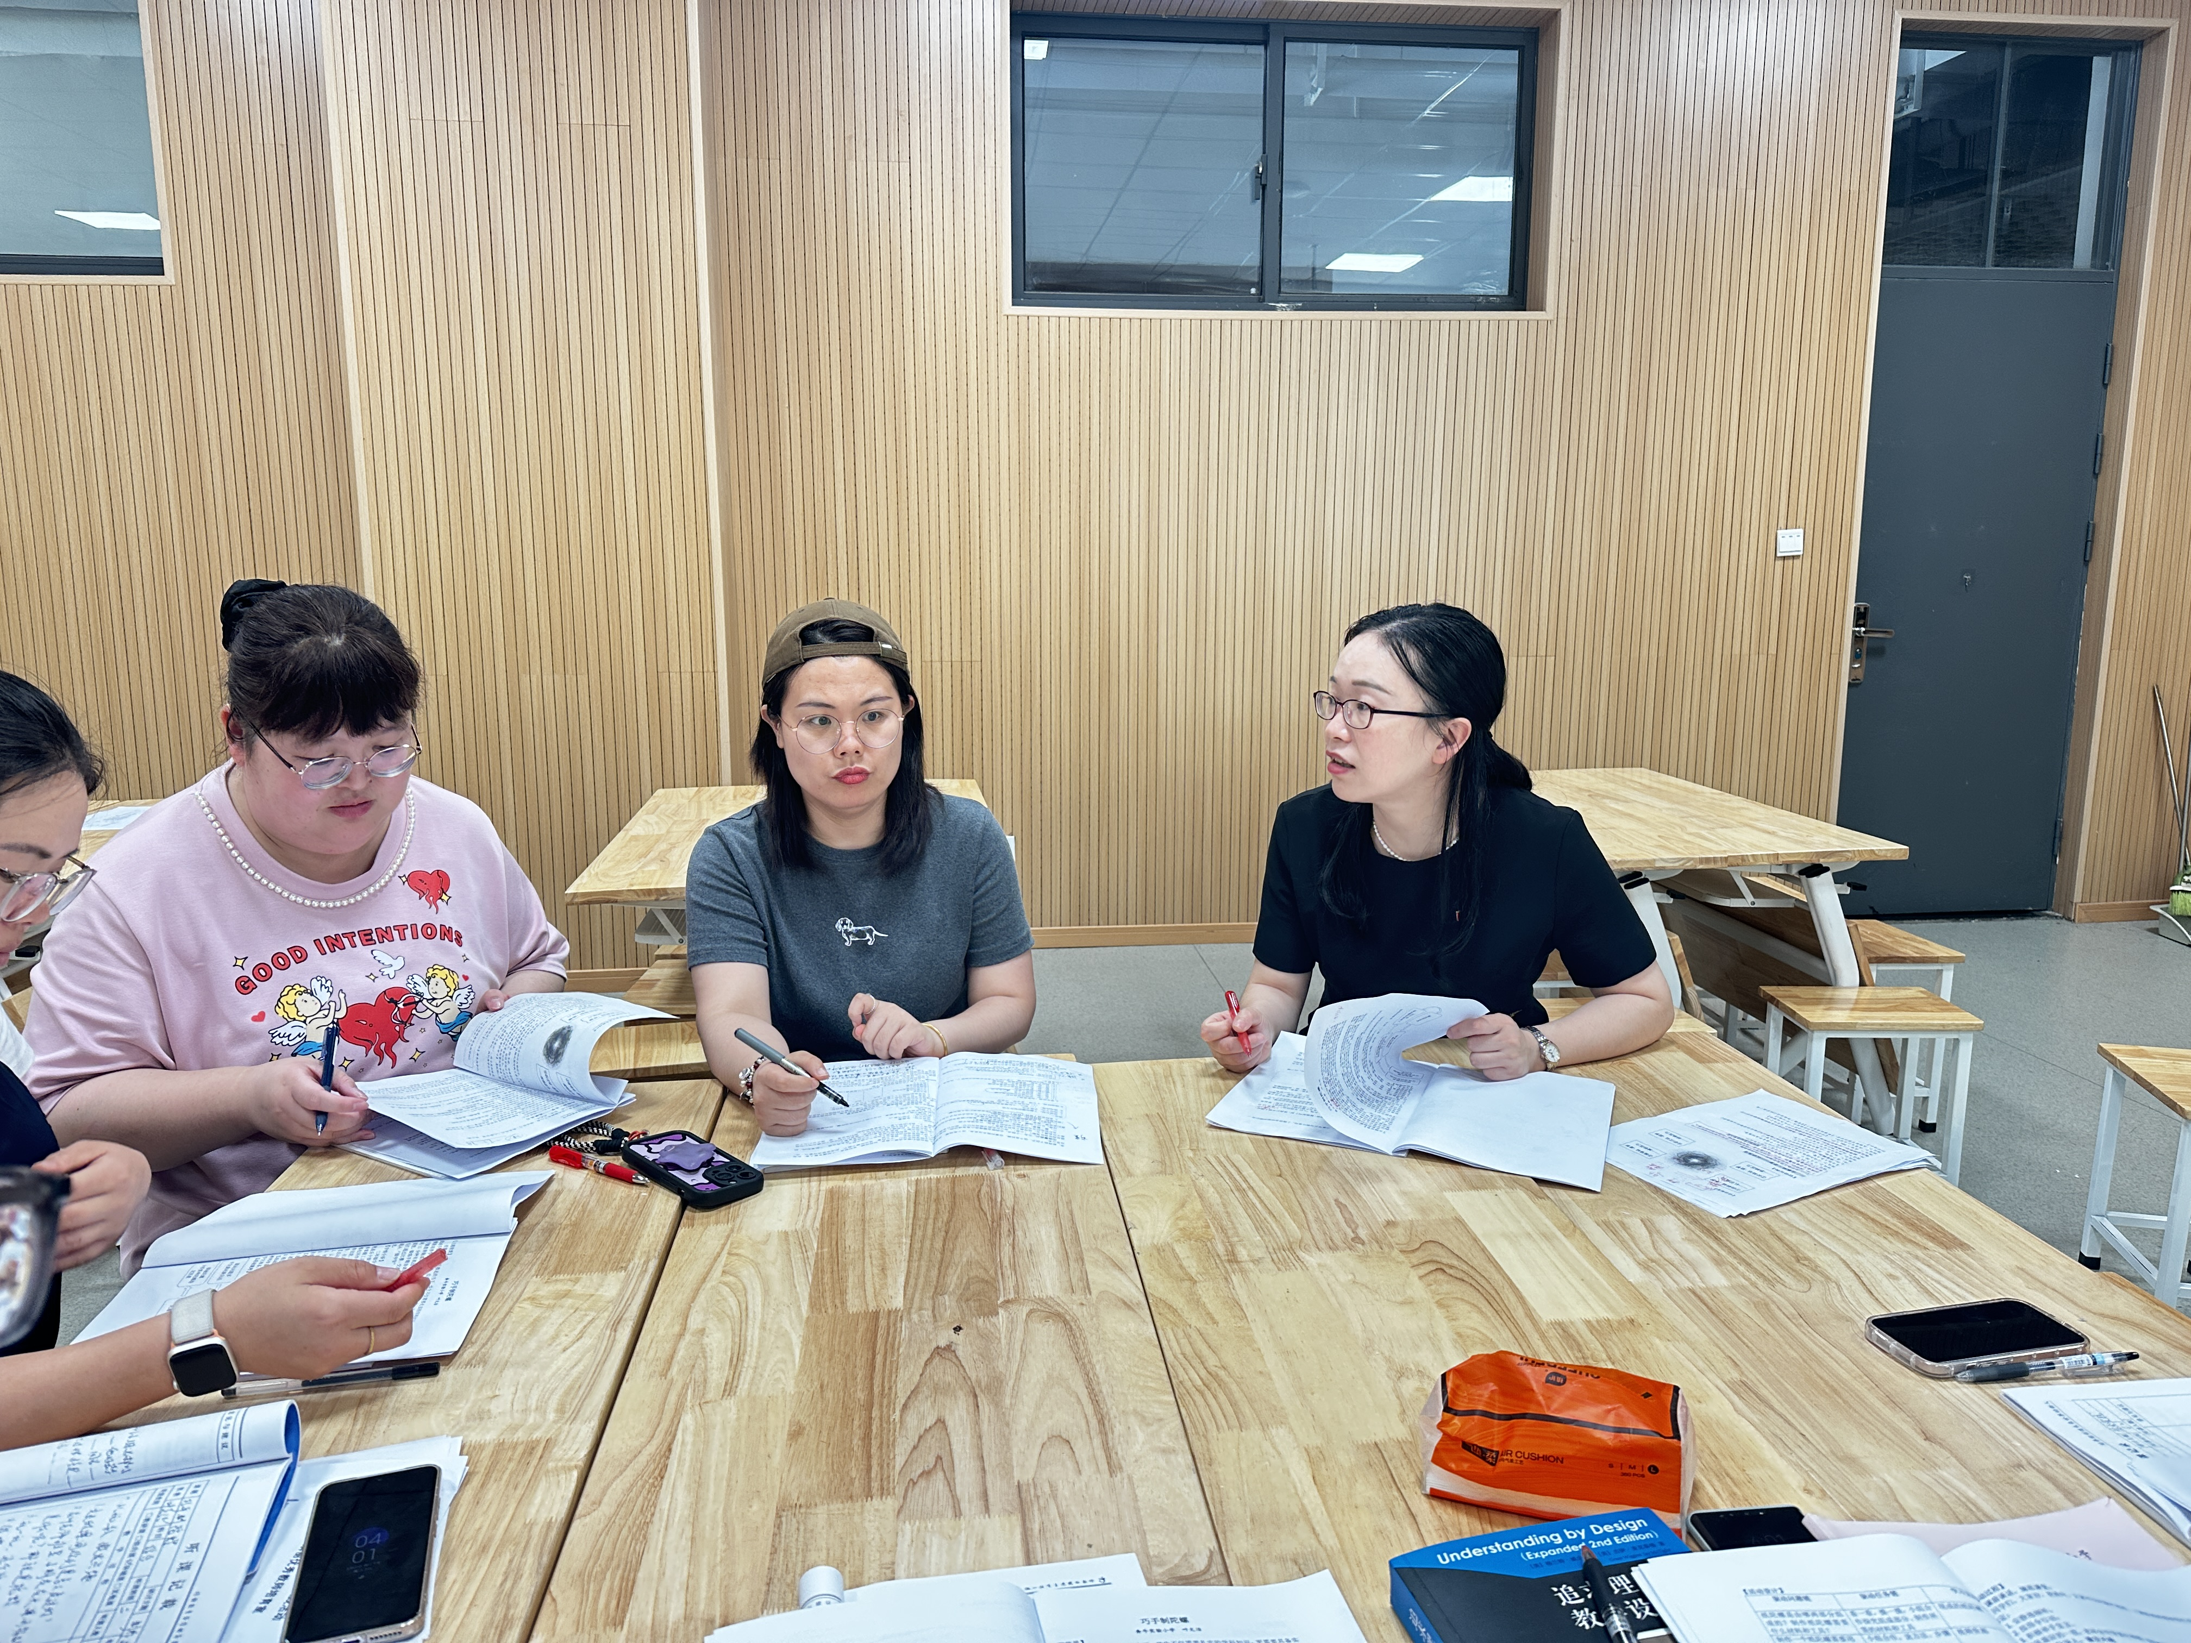
分享环节结束后，培育室各位老师围绕两堂展示课展开深度评课议课，各抒己见，从课堂细节延伸至教学理念，在思维碰撞中凝聚集体智慧，为后续教学优化提供多元视角。培育室领衔人解丽老师在研讨中强调，综合实践课程需聚焦学生核心素养提升，教师备课应注重细节把控，立足“以学生为中心”，设计活动需充分考虑学生认知水平与兴趣点，让课堂真正成为学生实践与成长的舞台；强化目标导向，将素养培养细化为可操作的教学环节，通过细节设计渗透思维训练与情感体验；关注过程性评价，以多元评价方式捕捉学生在合作、探究、创新等方面的点滴进步，及时给予反馈与引导。
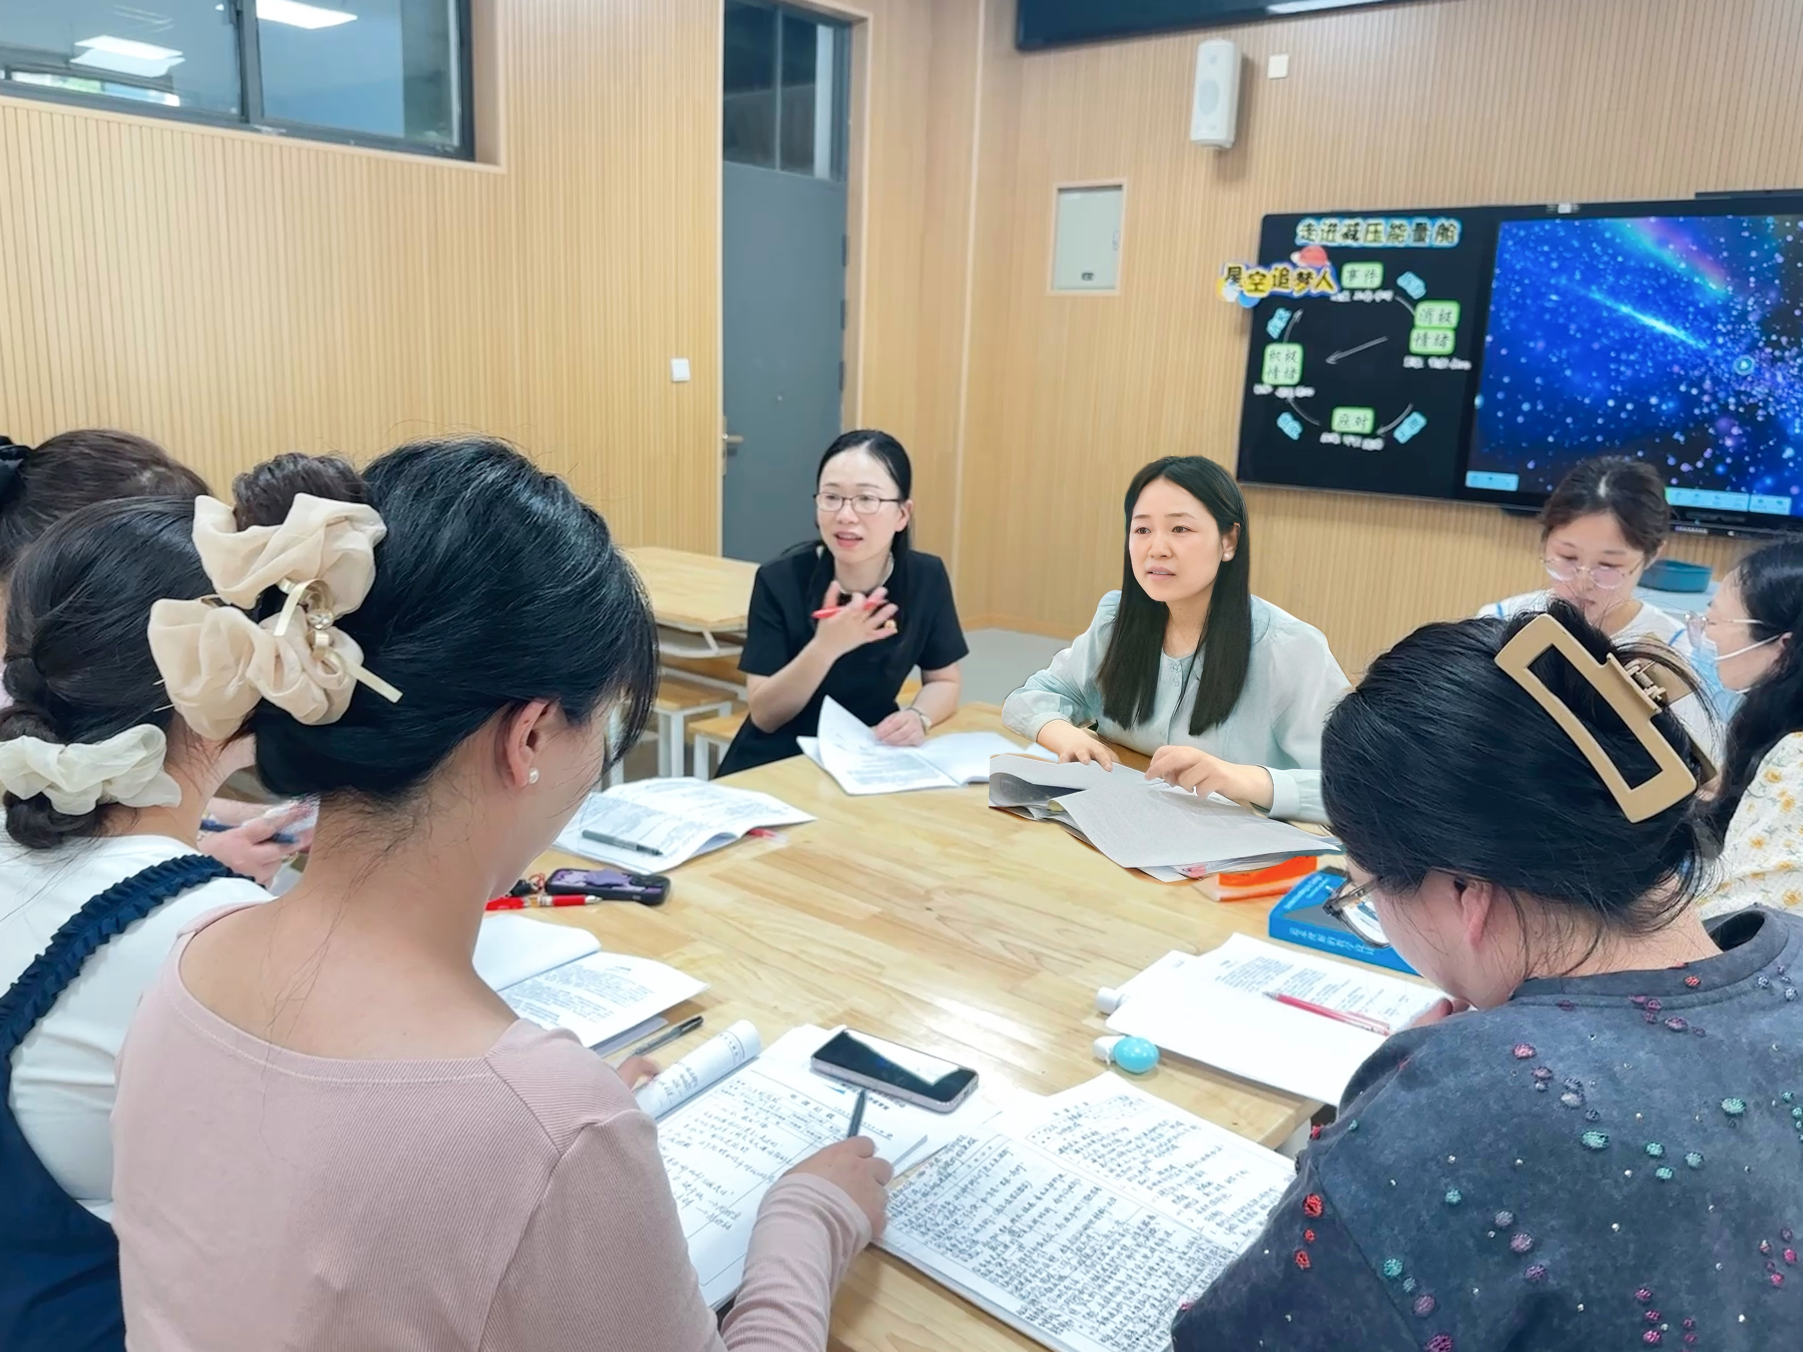
活动最后，孙美荣老师对本次活动给予了高度评价，认为两堂展示课既实现了动手能力与思维训练的有机融合，又关注到学生心理成长需求。孙老师强调综合实践课程要始终锚定“培养完整的人”这一目标，在未来教学中需进一步强化“目标—活动—评价”的一致性设计，让每个学生在实践中既能收获知识技能，更能培育责任担当与创新勇气。
本次活动以课堂实践为载体，以理论共读为支撑，以研讨引领为方向，展现了综合实践课程的多元魅力与育人价值。正如小满时节“小得盈满”的智慧，教师的成长亦需在实践中积累、在反思中精进。
相信培育室成员定能以“智”为帆、以“能”为桨，在综合实践教育的沃土上深耕细作，让每一个学生都能在实践中收获成长的“满格能量”。

